BERRAQUERA

Diana Gabriela Guerra Chavarro

Diseño y gestión de la moda,
Facultad Artes y diseño
Universidad Jorge Tadeo Lozano

Trabajo de grado para obtener el título de Diseño y Gestión de la Moda
Laura Mejía Ocampo

Bogotá
2025

Tabla de contenido
Tabla de contenido
INTRODUCCIÓN 6
1. 1 Planteamiento del problema y oportunidad de diseño 7
1.2 Justificación 8
OBJETIVOS 9
2.1. Objetivo general 9
2.2. Objetivos específicos 9
MARCO TEÓRICO 10
3.1 Slow Fashion 10
3.2 Artesanía y moda 11
MARCO CONCEPTUAL 13
4.1 Colaboración artesanal 13
4.2 Diseño a largo plazo 14
4.3 Berraquera 15
4.4 Branding 15
MARCO METODOLÓGICO 16
5.1 Metodología proyectual para el diseño 16
5.2 Metodología para análisis del mercado 19
PROCESO CREATIVO 19
6.1 Segmentación 20
6.1.1 Perfil del cliente 20
6.1.2 Diseño de encuestas 21
6.1.3 Análisis de encuestas 21
6.1.4 Mapa de empatía 24
6.1.5 Moodboard de usuario 27
6.2 Análisis de tendencias 28
6.2.1 Conclusiones sobre tendencias y toma de decisiones 30
6.3 Investigación de inspiración “Berraquera” 30
6.3.1 Características de la mujer Berraca 31
6.3.3 Clara Isabel 32
6.3.4 Bernarda 32
6.3.5 Orquídea Cattleya Trianae 33
6.4 Descripción del concepto 34
6.4.1 Moodboard Conceptual 35
6.5 Paleta de color 36
6.5.1 Descripción paleta de color 36
6.5.2 Estampado de la colección 37
6.6 Textiles e insumos 38
6.6.1 Carta textil 38
6.6.2 Proveedores aliados y certificaciones 39
6.2.3 Insumos 41
6.7 Matriz de competidores 43
6.7.1 Análisis matriz de competidores 43
6.8 Diagrama matriz DOFA 45
6.8.1 Hallazgos matriz DOFA 46
6.9 Matriz propuesta de valor 48
6.9.1 Hallazgos propuesta de valor 50
6.10 Tipologías de prendas y dibujos planos 51
6.10.2 Elementos característicos de la colección 62
6.11 Costos 63
6.11.1 Conclusión sobre viabilidad de la colección 64
6.12 Branding 65
CONCLUSIÓN 67
Bibliografía 70
Anexos 72

GLOSARIO
- Atemporalidad: Cualidad de una prenda o diseño que trasciende las tendencias pasajeras, manteniendo su vigencia estética y funcional a lo largo del tiempo.
- Berraquera: Término colombiano que expresa fuerza interior, determinación y valentía frente a los retos; representa una actitud de superación y autenticidad.
- Branding: Proceso estratégico de crear y gestionar la identidad, personalidad y percepción de una marca para diferenciarla y generar conexión con su público.
- Contemporáneo: Aquello que refleja el espíritu y las dinámicas del presente, integrando valores actuales en el diseño, la técnica y la expresión estética.
- Longevidad: Durabilidad física y simbólica de una prenda, resultado de materiales de calidad, confección cuidadosa y diseño perdurable.
- Resiliencia: Capacidad de adaptarse positivamente ante la adversidad, aprendiendo y transformándose a partir de las experiencias difíciles.
- Slow Fashion: Movimiento que promueve una moda consciente, ética y sostenible, enfocada en la calidad, la durabilidad y el respeto por las personas y el entorno.
- Versatilidad: Capacidad de una prenda para adaptarse a diferentes contextos, estilos o momentos, ofreciendo múltiples formas de uso.

INTRODUCCIÓN
Cuando este proyecto inició tuve varias dificultades ya que tenía una idea principal que no se pudo ejecutar y no tenía un plan B, por lo cual empecé a cuestionarme realmente cuál era el propósito a fondo que yo tenía, y llegué a la conclusión de que mi primera colección que va a salir al mercado iba a ser una forma de honrar la “Berraquera” que me ha rodeado a lo largo de mi vida, y que está dentro de todas las historias colombianas, ahí decidí como se llamaría esta colección, inicié una investigación sobre que referentes tomar para mi concepto, siempre pensando en Colombia como eje fundamental de inspiración y por otro lado las mujeres que han marcado la historia de nuestro país con actos de mucha Berraquera, aunque los referentes que encontré eran maravillosos, me di cuenta que la Berraquera no solo está en las historias reconocidas, si no que nos acompañan en todos lados y están muy cerca de nosotros, por lo cual la principal fuente de inspiración de este proyecto son: mi abuelita María Waldina, mi mamá Clara Isabel y mi tía Bernarda y con la historia de ellas poder generar un arquetipo y englobar a las mujeres colombianas berracas, llevándolo al concepto final. También a lo largo del proyecto se tiene en cuenta referentes como la orquídea Cattleya Trianae flor nacional de Colombia que le dan un toque especial a la colección manteniendo la línea estética que se quiere proyectar, y materializadas mediante prendedores y aretes tejidos a mano en mostacillas por mi compañera Isabel Aranguren quien se encargó de darle vida a la orquídea manteniendo la línea estética de Berraquera reforzando la artesanía que se quiere mantener en el proyecto, así mismo elementos característicos de Colombia en la colección.
Por otro lado el proyecto busca incurrir en los principios del slow fashion; calidad sobre cantidad, producción ética, materiales sostenibles, diseños atemporales, producción local y limitada esto mediante una investigación rigurosa de proveedores para los materiales donde también se encuentra la producción local del textil principal y además los textiles complementarios cuentan con certificaciones de esta forma abordando con los principios del slow fashion anteriormente mencionados, por otro lado se realiza un estudio de tendencias de consumo para desarrollar la parte del diseño teniendo en cuenta las necesidades del consumidor, de este modo lograr satisfacer las necesidades de la mujer colombiana contemporánea en su vida multifacética. En cuanto a la estética de Berraquera se busca lograr una colección atemporal, entre lo casual y lo formal que sea muy versátil para disminuir el consumo masivo que se ha presentado por años. Adicionalmente se presenta el branding inicial de la marca “Brielach” que se proyecta a futuro, realizado por la agencia Studio Ecoartes.
El proyecto busca tener una mirada un poco más sostenible, como una respuesta a un mundo que no necesita más, sino un poco de consciencia, donde todo va rápido, con Berraquera vamos más lento, más consciente y de una forma más ética.

1. 1 Planteamiento del problema y oportunidad de diseño
La mujer colombiana contemporánea vive en constante movimiento, alternando entre escenarios formales y casuales, lo que demanda un vestuario capaz de adaptarse a diferentes momentos sin sacrificar comodidad ni elegancia. Sin embargo, la oferta en el mercado suele fragmentarse entre prendas rígidas para lo formal o demasiado simples para lo cotidiano, dejando un vacío en propuestas que acompañen verdaderamente su ritmo de vida multifacético. La oportunidad de diseño surge entonces en la creación de una colección cápsula de slow fashion que combine lo formal y lo casual a través de siluetas versátiles pero atemporales que buscan también darle valor al detalle, y por otro lado tener en cuenta materiales locales más eco amigables, que aborden una técnica textil local y todo esto poderlo usar como recurso para transformar las prendas según la ocasión. De esta manera, la colección no solo responde a necesidades funcionales, sino que también refleja la esencia de la mujer colombiana: fuerte y sensible a la vez, práctica pero profundamente estética, capaz de habitar distintos espacios con autenticidad y seguridad.

1.2 Justificación
Este proyecto se justifica en la necesidad de ofrecer al mercado colombiano propuestas de vestuario que respondan a la vida dinámica de la mujer contemporánea, quien transita constantemente entre lo formal y lo casual sin renunciar a su identidad ni a su sentido estético. En un contexto donde la mayoría de las opciones se inclinan hacia extremos lo rígido y poco funcional de lo formal, o lo excesivamente simple y pasajero de lo casual surge la importancia de diseñar prendas que integren versatilidad, atemporalidad y detalle como valores centrales, así mismo se busca tener en cuenta los principios del slow fashion. Más allá de su función práctica, la colección busca convertirse en un reflejo simbólico de la berraquera de la mujer colombiana: mujeres en todas sus formas, contextos y entornos que han marcado caminos con fuerza, sensibilidad y resiliencia, y que hoy continúan inspirando a través de su capacidad de adaptarse, transformarse y brillar en cada circunstancia. El detalle, concebido no como adorno superficial sino como gesto de cuidado y carácter, enriquece las prendas y las dota de un lenguaje propio.
De esta manera, el proyecto no solo propone un ejercicio académico de diseño, sino que aporta a la construcción de una moda consciente de las necesidades reales de su público, ofreciendo al mercado un producto que conjuga estética, funcionalidad y un fuerte arraigo cultural. A través de este proceso también busco consolidar mi identidad como diseñadora, explorando un lenguaje propio en el que la berraquera de la mujer colombiana se traduzca en prendas versátiles y cuidadas en cada detalle, que hablen tanto de lo que somos como de lo que proyectamos hacia el futuro.

OBJETIVOS

2.1. Objetivo general
Desarrollar una colección cápsula compuesta por prendas formales y casuales que integren los principios del slow fashion, con el fin de responder a las necesidades de la mujer colombiana contemporánea en diferentes contextos sociales y profesionales.

2.2. Objetivos específicos
- Realizar una investigación de mercado que permita la identificación del nicho de mercado y la viabilidad de la colección
- Indagar proveedores de manufactura, textiles e insumos que cumplan con los requerimientos técnicos, estéticos y medio ambientales para los diseños.
- Diseñar una colección cápsula de vestuario femenino teniendo en cuenta el consumidor y la visión más consciente de la moda.
- Desarrollar un portafolio que comunique el proceso, el desarrollo del producto y un prototipo de la identidad de marca.

MARCO TEÓRICO

3.1 Slow Fashion
Como afirma (Salcedo, 2014, p.39). “Desde el diseño, el verdadero reto es repensar y redefinir la manera de diseñar, producir, distribuir y utilizar la ropa.” Es por lo que, la colección está pensada inicialmente desde las materias primas para ofrecer al público una forma ética de consumo, y así recorrer toda la cadena de producción teniendo en cuenta los valores y la responsabilidad que se tiene como diseñador en una industria que necesita más consciencia. Por otro lado, hay que apostar también en la durabilidad de las prendas ya que esto ayudará a retrasar el proceso de reparación, lo que implicaría una menor necesidad de consumo. Esto se verá aplicado en la colección con los principios del slow fashion y la atemporalidad que serán elementos característicos y fundamentales en la creación de “Berraquera”.
Según (Salcedo, 2014, p.41). “Una industria de la moda más sostenible tiene que identificar maneras de producir prendas que promuevan un mayor compromiso entre el consumidor y la prenda, de tal manera que la vida de la prenda sea más larga y amenace así su obsolescencia programada”, teniendo en cuenta este aspecto en la colección se busca generar lazos emocionales con los consumidores a partir de una narrativa que conecte profundamente con ellos, y de ahí parte el concepto de “Berraquera”, una palabra que en Colombia es usada como símbolo de resiliencia, y como afirma (Riveros, 2024, p.3.) “Berraquera significa ser fuerte y tenaz, y se utiliza para describir la resiliencia de los colombianos, este término se origina de la palabra “berraco”, que denota fuerza y tenacidad, y se ha convertido en un símbolo de resistencia, se utiliza en el lenguaje colombiano para describir actitudes de lucha y perseverancia.” De esta manera se quiere generar un arquetipo de la mujer colombiana que es berraca en diferentes contextos, por lo cuál se busca una conexión con el consumidor ya que es algo muy arraigado a nuestra cultura y valorado por los colombianos, haciendo que este concepto se transforme y materialice en prendas atemporales, durables y funcionales que sean objeto de deseo para que se prolongue la vida de estas.

3.2 Artesanía y moda
Según (Kawamura 2005, p. 1, como se citó en Aakko, 2016) la moda se ocupa del valor simbólico y estético de la ropa y, por lo tanto, se distingue de la ropa común y funcional. La moda podría verse como un concepto, en el que la moda es «una creencia) ...] manifestada a través de la ropa»; en otras palabras, esta idea define la moda como un producto simbólico, no material. (Kawamura 2005, p. 1). Según lo anteriormente expuesto, en la colección se busca que los productos vayan más allá de la moda y generen un simbolismo en las personas basándose en un concepto y narrativa fuerte. Por otro lado, el diseñador puede influir e impartir nueva información (sostenible) que ayude en el diseño y la producción de prendas "mejores". Como lo señala (Gwilt 2011, p. 67) citado por (Aakko, 2016), de esta manera este proyecto busca tener la iniciativa de crear una colección de slow fashion que permita ser eco-amigable y ofrezca al consumidor productos que influyan en un nuevo estilo de vida, pensando más allá de lo efímero y haciendo una contraposición al fast fashion teniendo en cuenta lo que afirma (Fletcher,2010) «modelo de moda rápida puede satisfacer la necesidad del individuo posmoderno de construir una identidad personal ecléctica combinando muchos elementos diferentes que son temporales e inestables». Como efecto secundario de la producción acelerada de moda, también fomenta el consumismo y la alta rotación de prendas, lo que a su vez genera un mayor impacto ambiental (cf.Fletcher, 2010; Niinimäki, 2011). citado por (Aakko, 2016). En este proyecto se busca crear de forma más consciente, valorando los recursos que nos ofrece nuestro entorno, así mismo siempre diseñar pensando en la vida útil de las prendas, en los materiales de calidad, en la funcionalidad y la atemporalidad y así disminuir el impacto ambiental con productos que puedan permanecer en el tiempo y que tengan un valor emocional para las personas.
Como afirma el autor «La humanidad tiene la capacidad de hacer que el desarrollo sea sostenible para garantizar que satisfaga las necesidades del presente sin comprometer la capacidad de las generaciones futuras para satisfacer sus propias necesidades» (WCED, 1987) citado por (Aakko, 2016), es una reflexión que nos invita a pensar en un futuro, a no solo diseñar por tendencias efímeras y necesidades sin argumento, sino a aportar al futuro de las próximas generaciones, claramente sin descuidar el presente, por esto se piensa en generar menos residuos, y mantener las fibras, los textiles y las artesanías de hoy vigentes para un futuro. Como lo describe (Aakko, 2016, p.48) “El adjetivo artesanal proviene de la palabra artesano, que se refiere a «una persona que es hábil para hacer cosas a mano».” Es por esto, que en el proyecto se busca reconocer estos saberes artesanales en los textiles o en alguna técnica manual, para preservarlos, reconocerlos y darles un valor, de esta forma también generar una conexión con el consumidor. La autora argumenta que “la artesanía representa el valor de la experiencia (Aakko, 2016) «la artesanía de hacer cosas físicas proporciona conocimientos sobre las técnicas de la experiencia que pueden moldear nuestro trato con los demás» (Sennett, 2008, p. 289). citado por (Aakko, 2016), al reconocer la experiencia de los artesanos, se logra sumergir en un mundo lleno de tradición con potencial para aportar en el mundo de la moda. Las técnicas, los valores y las creencias que pueden compartir los artesanos, deben ser reconocidas de manera satisfactoria y justa para ellos, de tal manera que les sume a ellos también, que les genere ingresos y que se respeten sus tradiciones.

MARCO CONCEPTUAL

4.1 Colaboración artesanal
Según la tendencia presentada por WGSN por (Watkins, 2025) “Sostenibilidad e innovación: colaboración artesanal” los consumidores exigen cada vez más empatía, y la respuesta de las marcas debe ser priorizar colaboraciones de diseño significativas. De esta manera también se busca promover los productos éticos y de bajo impacto ambiental, así mismo poder realizar un trabajo justo con los artesanos que sea mutuamente beneficioso.
“La sensibilidad y el cuidado por los materiales que buscamos en el diseño contemporáneo han existido en las comunidades indígenas durante siglos. Llevaban innovando, adaptándose y creando mucho antes de que entendiéramos el significado de "tendencia". Rebecca Hui, directora ejecutiva de Rurban (anteriormente Roots Studio).”
Este proyecto busca dar una mirada a la riqueza textil que tenemos en Colombia, y como esto se puede potencializar a través de la moda en una visión contemporánea, por esto se quiere explorar desde la materia prima hasta el producto final, se busca generar una alianza de proveedor- diseñador con la Cooperativa Ecofibras de Curití Santander, donde tienen como principal fibra el fique, y por otro lado el algodón el cual será utilizado en el desarrollo de los productos finales, fibras naturales que están llenas de historia y riqueza cultural en Colombia y donde tienen una misión clara “Como empresa agro-industrial de carácter cooperativo y reconocida por la comunidad nacional e internacional, nos caracterizamos por la elaboración de productos ecológicos biodegradables, hechos 100% a mano por madres cabeza de hogar y con materias primas de la región. Permitiéndonos ser generadores de empleo y contribuyendo al cuidado del medio ambiente.” (Ecofibras, 2025), teniendo en cuenta lo mencionado anteriormente, se busca generar alianza como proveedor ya que el trabajo de la cooperativa se alinea con los valores que se quieren transmitir en la colección, y más adelante en una posible cocreación ya consolidada en una marca. Adicionalmente a eso como complemento de la colección estarán presentes los accesorios los cuales son orquídeas tejidas a mano por Isabel Aranguren con quien se cocrearon estas piezas, compañera de mi carrera quien desarrolla estos productos de manera artesanal con mostacillas y le da vida a un elemento característico de la colección.

4.2 Diseño a largo plazo
Como se expone en la tendencia de WGSN “Sostenibilidad e innovación: diseño a largo plazo” por (Palmer, 2024) Los consumidores ahora están exigiendo una relación justa en cuanto a calidad-precio por los productos que deseen adquirir, esto porque reduce la necesidad de compras de reemplazo, fomenta la ética de consumo ya que ahora se tiene más presente el cuidado del medio ambiente, por otro lado como contraposición a la obsolescencia programada, se está popularizando el término de diseñar con longevidad para los consumidores que buscan darle valor a lo que usan. Por lo cual en “Berraquera” se busca diseñar piezas pensadas en la durabilidad, produciéndolas de manera ética, pensando en el consumidor que busca conectar de manera genuina con una propuesta que combine estas necesidades y que se adapte a una visión contemporánea.

4.3 Berraquera
El término “Berraquera” según la RAE significa “Cualidad de la persona que actúa con valor y determinación en situaciones arriesgada o difíciles, o también “asunto o situación difícil de resolver o que exige habilidad, esfuerzo, mucho trabajo o inteligencia”, ente otros, sin embargo, este significado es en el cual la colección se quiere basar.
Así mismo, en Colombia existe un mito en Heliconia Antioquia, el cual cuenta la historia de un cerdo macho que se usa para la reproducción al cual se le llama “Verraco”, según el mito popular el cerdo escapaba en la noche a romper sembrados, matar gallinas entre otras cosas que hacían temer a los habitantes, se dice que con su fuerza y tamaño imponía respeto, la fama del verraco recorrió el territorio y dejó de ser un animal temido a ser un símbolo local de carácter fuerte, de audacia, y de identidad. Con el paso del tiempo fonéticamente la palabra fue cambiando y hoy en día se puede escribir también con la B, “Berraco” y a partir de ahí, empezó a usarse metafóricamente para describir a una persona que, como el animal tiene una fuerza bruta, valentía o determinación. Posterior a eso nació el sustantivo abstracto “berraquera” y este se refiere a esa cualidad interior de fortaleza y es una palabra de uso cotidiano en Colombia. En este proyecto se quiere honrar la “Berraquera” de las mujeres colombianas, esas que todos los días enfrentan situaciones complejas en diferentes contextos y que con mucha valentía siguen adelante, también tomando como referentes propios a tres mujeres cercanas en mi entorno.

4.4 Branding
Cuando se habla de branding se refiere a la identidad creada para una marca a partir de un estudio de conceptos claves que la definen, y permiten que se genere un reconocimiento en la mente del consumidor y de esta forma poder competir satisfactoriamente en el mercado. Todo el proceso de creación de identidad visual de la marca tiene una investigación de fondo y también varios retos entre esos que pueda perdurar en el tiempo.
“La práctica actual del branding se apoya en cinco elementos: posicionamiento, historia, diseño, precio y relación con el consumidor.” (Yuriko, 2011)
En este proyecto se tiene como objetivo la creación del Branding para la marca “Brielach”, por lo cual se cuenta con el apoyo de una agencia de marketing Studio Ecoartes, quienes se encargaron de darle vida a la marca “Brielach”.

MARCO METODOLÓGICO
El proyecto aborda diferentes metodologías para el desarrollo de este, siendo la primera la metodología proyectual para el diseño en la cual se busca tener un paso a paso para un proceso creativo riguroso que de resultados satisfactorios y concretos para la ejecución final del proyecto, conociendo y evaluando todos los posibles factores que pueden ser analizados a lo largo de la investigación. Por otro lado, la segunda metodología usada en el proyecto es la metodología para análisis del mercado, en la cuál se hace un análisis profundo de las necesidades del grupo objetivo teniendo en cuenta todas las posibles variables según cada segmento de la metodología. Con estas dos metodologías se espera alcanzar debidamente los objetivos de desarrollo de colección con un proceso riguroso y una correcta segmentación.

5.1 Metodología proyectual para el diseño
Como afirma (Munari, 1983, p. 12) “El método proyectual consiste simplemente en una serie de operaciones necesarias, dispuestas en un orden lógico - dictado por la experiencia. Su finalidad es la de conseguir un máximo resultado con el mínimo esfuerzo.” Teniendo en cuenta lo anterior en la propuesta del proyecto “Berraquera” se busca usar la metodología proyectual para de esta forma llevar un proceso organizado y meticuloso. "El problema de desing surge de una necesidad", como afirma Archer citado por (Munari, 1983), este sería el primer paso, la definición del problema, en “Berraquera” se determinó que el mercado actual no ofrece propuestas que satisfagan las necesidades de las mujeres contemporáneas multifacéticas, que transitan en diferentes ocasiones, por ende la moda que se ofrece no se adapta a estas situaciones y no se encuentra en un solo lugar, sino que se tiene que conseguir prendas de más o buscar exhaustivamente en varias marcas, promoviendo el consumismo y de esta manera afectando el medio ambiente. Posterior a esto Munari continúa con la descomposición del problema, hacerlos más pequeños, ver que otros elementos se encuentran, y para esto afirma que “esta operación facilita la proyección porque tiende a descubrir los pequeños problemas particulares que se ocultan tras los subproblemas.” (Munari, 1983, p. 21), en esta parte se pudieron conocer los subproblemas, los cuales son: Falta de versatilidad en las prendas, dificultad en el acceso a prendas integrales, falta de conexión emocional con las marcas, promoción del consumismo, generación de sobreproducción y residuos textiles, impacto ambiental negativo. Ya teniendo identificados los subproblemas se pasa a la recolección de datos, esto ayudará a determinar el rumbo de la investigación, si quizá alguien ya lo está haciendo no perder el tiempo y también seguir conociendo el mercado e ir descartando las opciones que no son viables (Munari, 1983).
Conforme se va avanzando en la metodología Munari sugiere que “Mientras la idea es algo que debería brindar la solución por arte de magia, la creatividad, antes de decidirse por una solución, considera todas las operaciones necesarias que se desprenden del análisis de datos”, estas dos se complementan, ya que idear nos permite explorar diferentes escenarios e imaginar posibles soluciones, y con la creatividad nos mantenemos en marcha considerando diferentes aspectos aterrizados a los recursos que poseemos en ese momento. Por otro lado, también se hace énfasis en la experimentación, ya que permite ver distintas oportunidades de aprovechamiento ya sea de un producto u otra cosa
“La experimentación de los materiales y de las técnicas y, por tanto, también de los instrumentos, permite recoger informaciones, sobre nuevos usos de un producto concebido para un único uso” (Munari, 1983, p. 27), ya luego de esto se puede partir a la representación de bocetos o dibujos donde ya se puede plasmar una idea, donde surgen hallazgos, también se pueden notar nuevas perspectivas o cambios. “El boceto rápido hecho a lápiz o pluma o con cualquier instrumento incluso a veces con pincel, sirve para comunicar una forma o una función o bien para dar instrucciones accesorias durante la realización de los modelos o de los detalles constructivos.” (Munari, 1983, p. 33).
Ya en la fase de modelos, o prototipados, en nuestro caso el toile, según (Munari, 1983) “Los modelos cumplen diferentes funciones: hacen patente una demostración práctica de pruebas de materiales; modelos demostrativos que permitan ver, a escala, la disposición arquitectónica; siluetas a escala natural, etc. La utilidad de estos modelos es tal vez mayor como función de conocimiento que el mismo dibujo,
son realizados para satisfacer a los clientes del diseñador.” En este paso, para nosotros como diseñadores es el primer acercamiento material al producto final, donde se revisa si realmente es viable, si funciona, si quizá hay oportunidades de mejora y algunos aspectos a corregir.

5.2 Metodología para análisis del mercado
Como afirman (Kotler, y Armstrong, 2013, p.165) la segmentación de mercado se divide en diferentes variables principales como la geográfica, demográfica, psicográfica y conductual. Para la geográfica se hace un estudio dividiendo al mercado en diferentes unidades para así determinar cuáles son las necesidades teniendo en cuenta diversos factores, así se adapta mucho mejor el producto según la ubicación geográfica del consumidor. Por otro lado, la demográfica divide el mercado por la edad, etapa del ciclo de vida, el género, los ingresos, la ocupación, etc. (Kotler, y Armstrong, 2013, p.166), esta parte de la segmentación es la más popular ya que es mucho más fácil de medir y las necesidades del consumidor se conocen de manera más estrecha, por ejemplo, en la edad y la etapa del ciclo de vida se habla de los gustos del consumidor, y sus necesidades van variando dependiendo de su etapa en la vida y de esta manera se puede definir la toma de decisiones.
En la parte de la segmentación por género, se pueden explorar y conocer también las necesidades desde la biología del consumidor por lo cual se evalúa a detalle todo lo necesario, en la segmentación por ingresos se conoce un rango importante económico para establecer un nicho, ya que de ahí pueden variar los costos de los productos. Por otro lado, la segmentación psicográfica establece características del consumidor, estilo de vida o gustos personales.

PROCESO CREATIVO
El proceso creativo del proyecto se desarrolló con base en la metodología proyectual para el diseño propuesta por Bruno Munari. Esta metodología permitió abordar el proyecto de manera estructurada, pasando de la identificación del problema a la generación de soluciones creativas que respondieran a las necesidades planteadas. A partir de este enfoque, el desarrollo del diseño se llevó a cabo mediante distintas fases de exploración, análisis y experimentación, que facilitaron la toma de decisiones coherentes con los objetivos del proyecto y con la esencia conceptual de la propuesta. En el desarrollo del proyecto se tiene en cuenta los principios del slow fashion mediante la cadena productiva con una selección rigurosa de materiales que mantienen la coherencia de la colección.

6.1 Segmentación
Como se mencionó anteriormente, se utilizó la metodología de análisis de mercado propuesta por Kotler y Armstrong, la cual permite comprender de manera más precisa las características y comportamientos del público objetivo. Esta metodología se basa en la segmentación del mercado a partir de variables geográficas, demográficas, psicográficas y conductuales, lo que facilitó la identificación de un perfil claro del cliente para el desarrollo del proyecto.

6.1.1 Perfil del cliente
Berraquera se dirige a mujeres contemporáneas que viven con autenticidad, determinación y propósito. Son apasionadas por la moda, los viajes y el bienestar personal, y buscan mantener un estilo de vida equilibrado entre el crecimiento profesional, el autocuidado y la conexión con su entorno familiar. Su vida transcurre entre múltiples escenarios el trabajo, los encuentros sociales y los espacios de creación, moviéndose con naturalidad y seguridad en cada uno de ellos. Son mujeres reales, con desafíos cotidianos, pero con la fortaleza suficiente para no permitir que estos definan su esencia. Están en constante movimiento y valoran los detalles, la calidad y la historia detrás de cada prenda que eligen. Su estilo refleja su búsqueda de excelencia y autenticidad. La mujer que usa “Berraquera” es carismática y versátil: puede ser elegante y cuidadosa, pero también libre, exploradora e independiente. Disfruta de los pequeños placeres de la vida con entusiasmo, encuentra belleza en lo cotidiano y se reconoce como una mujer empoderada que inspira a los demás con su sensibilidad, alegría y determinación.
Género: Femenino
Edad: 25 a 40 años
Ubicación: Bogotá, Colombia
Profesión: Empresaria o creativa, vinculada al arte, la cultura o el diseño (por ejemplo, dueña de galería o gestora cultural)
Poder adquisitivo: $5.000.000 – $8.000.000 COP

6.1.2 Diseño de encuestas
La encuesta se diseñó con el propósito de identificar las necesidades, deseos y percepciones del público objetivo en torno al proyecto. Este instrumento permitió recopilar información valiosa sobre sus hábitos, intereses y expectativas, aportando una base sólida para la toma de decisiones durante el proceso de diseño y desarrollo. A través de las respuestas obtenidas, fue posible comprender de manera más profunda al usuario y orientar las estrategias conceptuales, estéticas y funcionales del proyecto hacia una propuesta coherente con sus aspiraciones. El análisis de los resultados se convierte, por tanto, en una herramienta clave para validar las intuiciones iniciales y garantizar que las decisiones proyectuales respondan a una realidad tangible.

6.1.3 Análisis de encuestas
La encuesta fue aplicada a un total de 39 personas con el propósito de comprender mejor las percepciones, intereses y hábitos de consumo del público frente a las prendas de diseño autoral con enfoque contemporáneo. Aunque los resultados no lograron conectar directamente con el nicho esperado, las respuestas obtenidas resultaron valiosas para entender ciertos comportamientos y preferencias generales del consumidor colombiano.
En cuanto a la distribución demográfica, la mayoría de los participantes (76,9%) se encuentran entre los 20 y 24 años, seguidos de un 15,4% entre los 25 y 32 años. Este rango de edad corresponde principalmente a un público joven adulto, en etapa universitaria o de primeros años laborales. La mayoría (87,2%) percibe ingresos entre 1 y 3 salarios mínimos, lo que evidencia una capacidad de compra limitada, pero con interés en productos de valor simbólico y emocional.
El nivel educativo predominante corresponde a profesionales y especialistas (61,5%), seguido por tecnólogos (38,5%), lo que refleja un público con formación y sensibilidad hacia el diseño y la calidad. En cuanto a la ocupación, el 59% son estudiantes, mientras que el resto se reparte entre áreas de comercio, emprendimiento, salud y sectores creativos, lo que permite entender la diversidad de estilos de vida presentes en las respuestas.
Desde el punto de vista psicográfico, los participantes se describen mayoritariamente como personas creativas e innovadoras (59%), seguidas de alegres, optimistas y seguras de sí mismas. Esto revela una inclinación hacia la autoexpresión, la autenticidad y el gusto por productos que representen su personalidad. En sus tiempos libres, las actividades más comunes son ver series o películas (74,4%), salir con amigos o familia (56,4%) y leer o escuchar podcasts (41%), lo que sugiere un público conectado con la cultura contemporánea y con hábitos digitales activos.
Al analizar los aspectos de compra, la calidad de los materiales y la confección se posiciona como el factor más importante (84,6%), seguido del precio asequible (69,2%) y la funcionalidad o versatilidad de la prenda (56,4%). Esto evidencia que, aunque el precio sigue siendo relevante, la durabilidad y el valor percibido del producto son determinantes en la decisión de compra.
El interés por el diseño local y las prácticas responsables también se destacó: el 100% de las personas expresó interés en prendas elaboradas con materiales eco amigables y más del 80% valoró con alta importancia (4 o 5 en la escala) conocer los procesos detrás de una marca. Esto demuestra una disposición creciente hacia el consumo consciente y la preferencia por marcas colombianas con propósito.
En cuanto a la percepción de valor, la mayoría invertiría entre 150.000 y 300.000 pesos en prendas básicas de diseño autoral, y hasta 400.000 en prendas especiales. Este rango evidencia un interés por el diseño autoral, pero dentro de límites de precio moderados. Los aspectos que más justifican la inversión son la calidad de los materiales (87,2%), el diseño único (56,4%) y la versatilidad (53,8%).
Finalmente, las respuestas cualitativas reflejan una profunda identificación con la idea de la “mujer berraca”, descrita como fuerte, sensible, libre, trabajadora y resiliente. Visualmente, las participantes imaginaron prendas que resalten la belleza femenina a través de siluetas orgánicas, estructuradas y fluidas, acompañadas de colores y texturas que transmitan seguridad y vitalidad.
En conjunto, los resultados permitieron reconocer que, aunque no se alcanzó el nicho económico proyectado, el público consultado comparte valores afines con el propósito de la marca: busca prendas versátiles, con identidad y propósito, que representen la fuerza y autenticidad de la mujer colombiana contemporánea.
Revisar anexos 1 en la parte final del documento

6.1.4 Mapa de empatía
Se realizó un mapa de empatía para conocer más de fondo al consumidor al cual se quiere llegar, de esta forma se empatiza con sus necesidades, su entorno y así se logra una respuesta clara evidenciada en los productos finales.
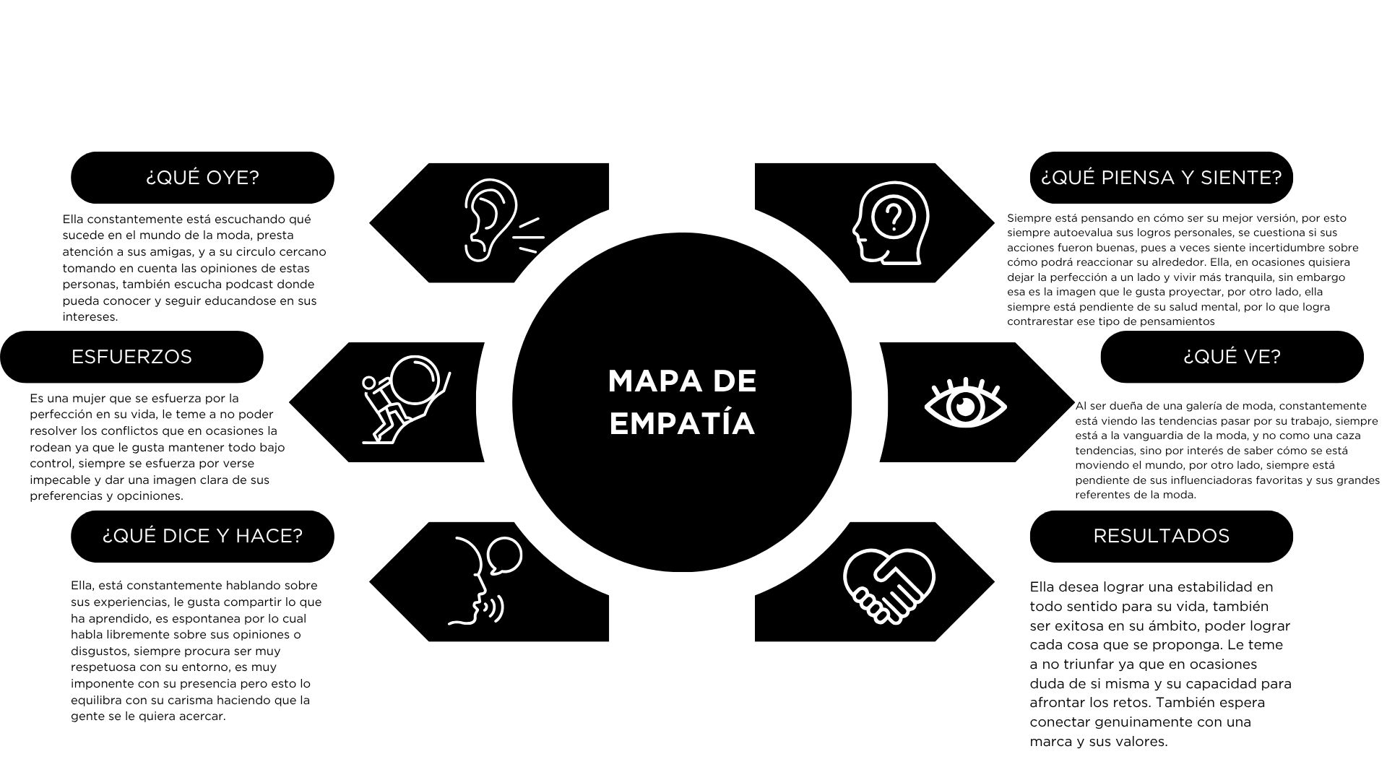
Fuente: Elaboración propia
¿Qué oye?
Ella constantemente está escuchando qué sucede en el mundo de la moda, presta atención a sus amigas, y a su círculo cercano tomando en cuenta las opiniones de estas personas, también escucha podcast donde pueda conocer y seguir educándose en sus intereses.

Esfuerzos
Es una mujer que se esfuerza por la perfección en su vida, le teme a no poder resolver los conflictos que en ocasiones la rodean ya que le gusta mantener todo bajo control, siempre se esfuerza por verse impecable y dar una imagen clara de sus preferencias y opiniones.
¿Qué dice y hace?
Ella, está constantemente hablando sobre sus experiencias, le gusta compartir lo que ha aprendido, es espontanea por lo cual habla libremente sobre sus opiniones o disgustos, siempre procura ser muy respetuosa con su entorno, es muy imponente con su presencia, pero esto lo equilibra con su carisma haciendo que la gente se le quiera acercar.
¿Qué piensa y siente?
Siempre está pensando en cómo ser su mejor versión, por esto siempre autoevalúa sus logros personales, se cuestiona si sus acciones fueron buenas, pues a veces siente incertidumbre sobre cómo podrá reaccionar su alrededor. Ella, en ocasiones quisiera dejar la perfección a un lado y vivir más tranquila, sin embargo, esa es la imagen que le gusta proyectar, por otro lado, ella siempre está pendiente de su salud mental, por lo que logra contrarrestar ese tipo de pensamientos
¿Qué ve?
Al ser dueña de una galería de moda, constantemente está viendo las tendencias pasar por su trabajo, siempre está a la vanguardia de la moda, y no como una caza tendencias, sino por interés de saber cómo se está moviendo el mundo, por otro lado, siempre está pendiente de sus influenciadoras favoritas y sus grandes referentes de la moda.

Resultados
Ella desea lograr una estabilidad en todo sentido para su vida, también ser exitosa en su ámbito, poder lograr cada cosa que se proponga. Le teme a no triunfar ya que en ocasiones duda de si misma y su capacidad para afrontar los retos. También espera conectar genuinamente con una marca y sus valores.

Conclusión mapa de empatía
Teniendo en cuenta la realización del mapa de empatía, se puede concluir que la mujer que inspira la colección “Berraquera” representa a una figura fuerte, decidida y consciente de sí misma, que busca equilibrio entre su exigencia personal y su bienestar emocional. Es una mujer que vive la moda desde la reflexión y el propósito, interesada no solo en verse bien, sino en sentirse auténtica y en conectar con valores reales. Su relación con la estética está guiada por el deseo de proyectar seguridad sin perder sensibilidad, lo que se alinea con el mensaje de la colección: resaltar la fuerza interior, la resiliencia y la autenticidad femenina a través de textiles, formas y detalles que exaltan la identidad y la berraquera de la mujer colombiana contemporánea.

6.1.5 Moodboard de usuario
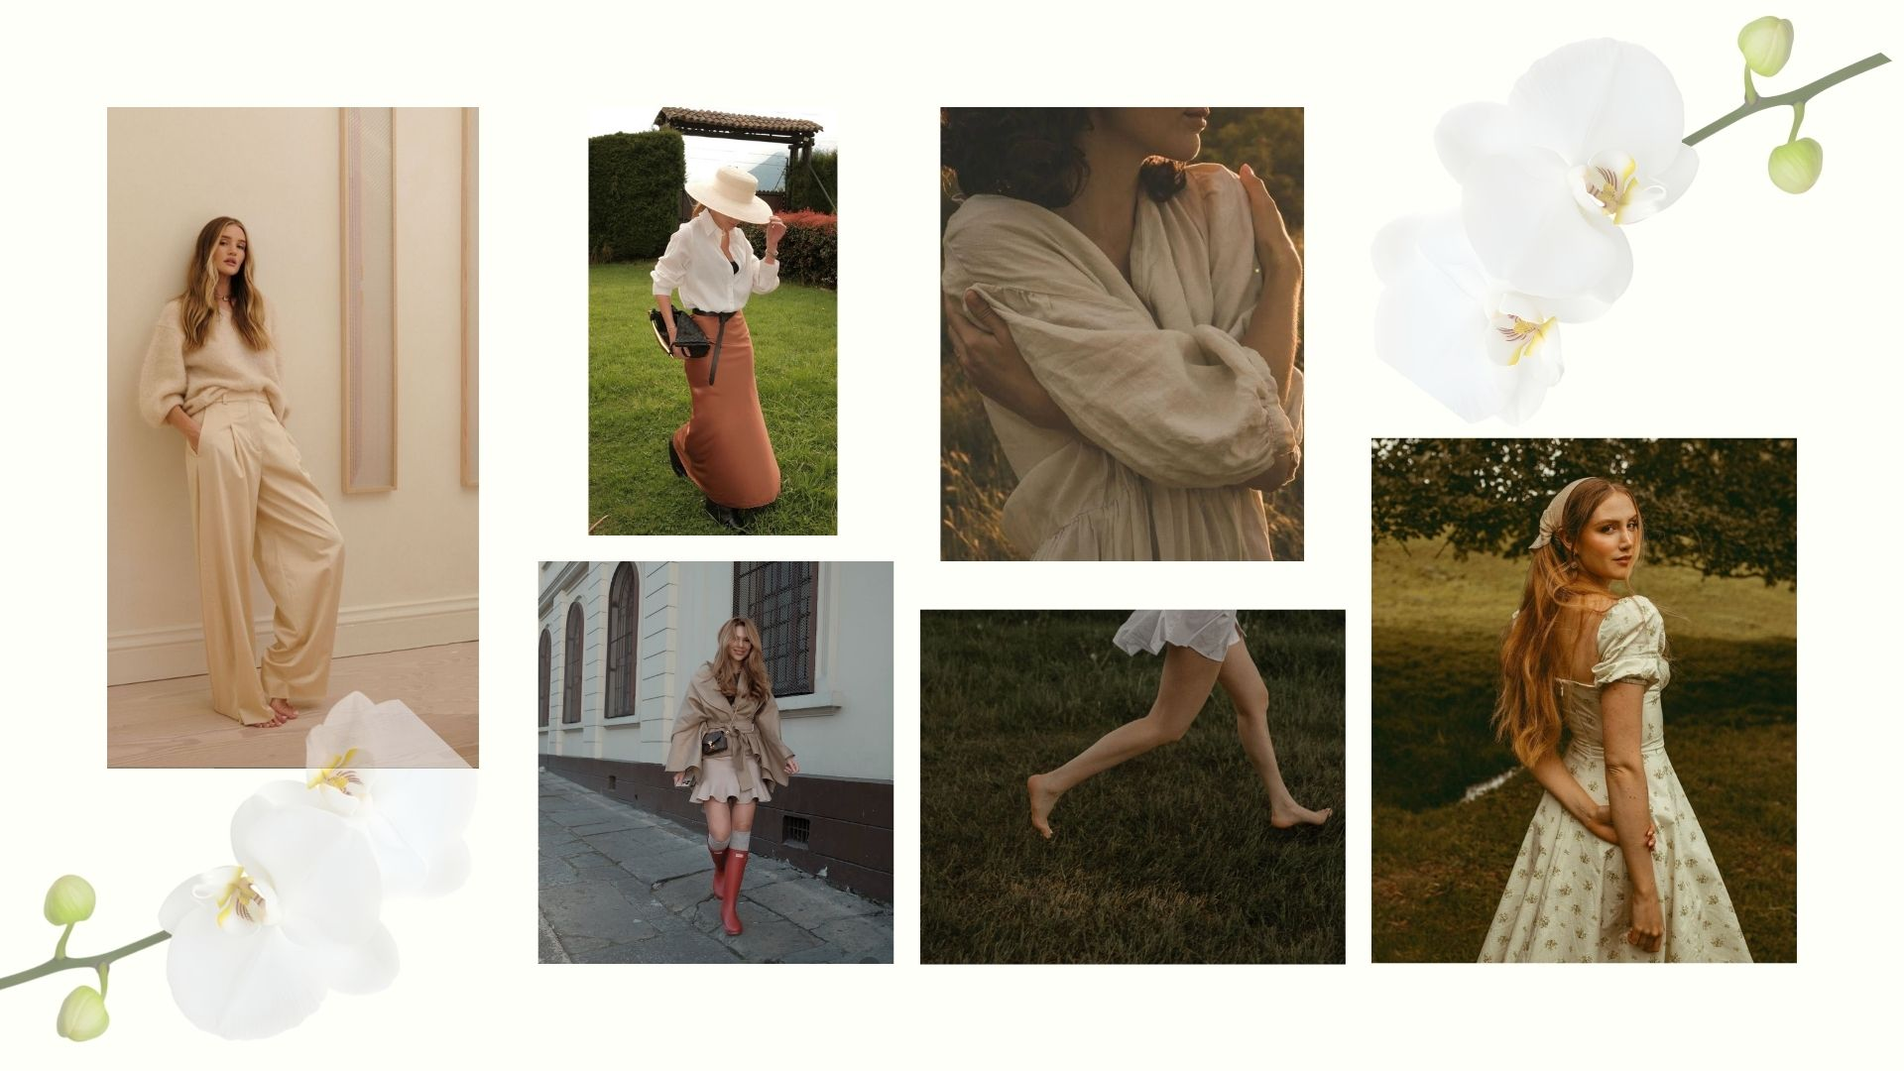
Fuente: Tomado de Pinterest, créditos a Connie Ojeda, y elementos gráficos de la plataforma Canva. Moodboard elaboración propia.
Para la elaboración de este moodboard de usuario se tomó como referente principal a la creadora de contenido, artista y fundadora de una galería de moda Connie Ojeda, por su profunda conexión con la moda, y la evaluación que se ha hecho durante toda investigación de mercado, sin embargo también se quiere dar a entender que el usuario de berraquera son mujeres libres, auténticas, que se preocupan por sí mismas, alegres, siempre buscan la forma de solucionar y seguir adelante a pesar de las adversidades, son su más grande apoyo y reflejan todo su carisma externamente.

6.2 Análisis de tendencias
Para el desarrollo de la colección “Berraquera” se llevó a cabo una investigación de tendencias, abarcando tanto los comportamientos de consumo de los usuarios como las proyecciones en diseño y estilo de vida. Este proceso se realizó a través de la plataforma WGSN, una herramienta reconocida a nivel internacional por su análisis prospectivo del mercado, que permitió identificar las principales direcciones creativas y socioculturales que están moldeando la moda contemporánea.
El análisis permitió comprender los valores, actitudes y motivaciones que hoy influyen en las decisiones de compra del consumidor, así como las nuevas estéticas, materiales y paletas cromáticas que marcan el rumbo del diseño actual. Estos hallazgos fueron fundamentales para definir la identidad visual y conceptual de la colección, asegurando que su propuesta respondiera tanto a las tendencias globales como al contexto local, conservando la autenticidad y esencia del proyecto.
Como fue mencionado en el marco conceptual las tendencias principales que se tomaron en cuenta para la elaboración de este proyecto desde la plataforma WGSN fueron; “Sostenibilidad e innovación: Colaboración artesanal” presentada por (Watkins, 2025), esta tendencia resulta relevante para el proyecto por su aporte sobre la sostenibilidad y como manejar correctamente la colaboración artesanal, por otro lado la tendencia “Sostenibilidad e innovación: diseño a largo plazo” presentada por (Palmer,2024), donde el término importante a resaltar es la longevidad, ya que ahora los consumidores están buscando productos que de verdad estén hechos para durar, evitando así el consumo masivo.

Para continuar con una tendencia sobre consumidor, se tomó en cuenta la tendencia “El consumidor del futuro 2026” presentada por (Bell, Napoli, 2024) en la cual se dan a conocer los cuatro perfiles de consumidores que definirán el 2026. En el caso del presente proyecto se seleccionó el perfil de los autonomistas, donde estas personas tienen ideales más autónomos y dejan de lado lo que por mucho tiempo ha sido la forma tradicional de consumir, evitando también la compra exagerada e innecesaria de diferentes artículos. En cuanto a las generaciones que entran dentro de esta investigación está la Generación Alfa, Generación Z, Zennials, Millennials.
“Este grupo, que tiende a reunir a las generaciones más jóvenes, también está dando la espalda a la idea de que comprar más los hará más felices. Están cansados de los acelerados ciclos de tendencias y buscarán activamente cosas que sean más específicas, menos virales y menos promovidas por el marketing –lo que se llama "el bosque oscuro de la web”. (Bell, Napoli, 2024)
Con esto podemos entender que se trata del público objetivo al cual se quiere dirigir la colección, personas que están entendiendo que más no significa mejor, sino que al contrario valoran la calidad en lo necesario, están animados por la responsabilidad colectiva, pensar siempre en lo ambiental y ver cómo se puede aportar.
Por otro lado, en cuanto a tendencias de diseño se tomaron en cuenta las siguientes; “Cápsula de mujer: Denim - Minimalismo lúdico O/I 25/26” presentada por (Draffan,2025), donde se hace un aporte exacto de las nuevas tendencias de denim, aunque la idea de Berraquera es mantenerse atemporal, se tomaron en cuenta elementos como la asimetría en las prendas, los cruces, fuelles sin embargo se le pone el toque personal de diseño en diferentes partes de las piezas como mangas, puños, alforzas, pretinas de pantalón y se mantiene una sobriedad manejando el denim en crudo sin ningún proceso de lavandería lo que permite seguir con una mirada sostenible.
La siguiente tendencia es; “Pronóstico de ropa de mujer O/I 25/26: Simplicidad inteligente” presentada por (Martellini, 2024), en la cual se puede observar que también desde el minimalismo hay oportunidad de diseño sin perder la estética, que fue como se desarrollaron las prendas de berraquera, cortes asimétricos, siluetas estructuradas pero a la vez algunas con volumen, hay propuesta de diseño, pero se mantiene el minimalismo para poder brindar la atemporalidad que se quiere lograr se compensa con la selección de materiales y colores.

6.2.1 Conclusiones sobre tendencias y toma de decisiones
Teniendo en cuenta las tendencias investigadas, se tomaron decisiones que permitieran hacer de la colección un éxito según el perfil del consumidor al cual se quiere llegar, dándole el foco a la creación del textil principal de la colección, el algodón trabajado de manera artesanal en telar manual en Curití, Santander- Colombia. De este mismo modo cada uno de los materiales que fueron seleccionados parten de una investigación de proveedores muy cuidadosa teniendo en cuenta principalmente si tenían algo de sostenibilidad, conociendo su trazabilidad y además si concordaba con la estética de berraquera, por otro lado, para mantener la colección contemporánea pero también atemporal se optaron por siluetas clásicas con intervenciones de diseño propio, estas tendencias fueron una guía necesaria para desarrollar la colección.

6.3 Investigación de inspiración “Berraquera”
Como se ha mencionado a lo largo del proyecto, berraquera es la fuerza para seguir adelante, de afrontar las adversidades, pero también es la sensibilidad, es ese perfecto equilibrio, por lo cual a partir de la inspiración propia se genera un arquetipo que contiene las características generales de la mujer berraca colombiana, y a partir de ahí se inicia la colección en base a la conceptualización de todos los elementos de inspiración.

6.3.1 Características de la mujer Berraca
La mujer berraca es la felicidad que transmite la mujer colombiana, el ritmo que lleva en la sangre y la capacidad de brillar a pesar de las adversidades. A través del tiempo se transforma, se adapta, cambia y sigue siendo perseverante, resiliente.
Su risa contagia, su sensualidad deslumbra, su carisma atrapa y su carácter impone.
Es trabajadora, soñadora e independiente; lucha cada día por construirse a sí misma y siempre encuentra la manera de solucionar y transformar con lo que tiene a su alcance.
Tiene una mirada y una presencia que no se esconden, una voz que impone, que debate y cuestiona.
Se planta firme ante la vida: sus heridas cuentan historias.
Ella cuida, ama, escucha, y su identidad es un mosaico hecho de fuerza, ternura y autenticidad 6.3.2 María Waldina
Para iniciar a hablar sobre mi abuelita es fundamental saber que ella era modista, pero durante toda su vida se estuvo moviendo en diferentes ámbitos, siempre buscando como sacar adelante a su familia de la mano de su esposo, mi madre siempre me cuenta como en las navidades ella y todos sus hermanos estaban cosiendo botones, haciendo dobladillos y ojales, por lo que crecieron siempre rodeados de este mundo, todos mis tíos saben algo de costura y yo, siempre crecí rodeada de los vestidos y la ropa que me hacia mi abuelita, aunque en ese momento yo no era consciente de la riqueza que me rodeaba y cuando crecí la decisión sobre qué iba hacer con mi vida, esa cuestión que siempre nos llega a todos no era clara, hasta que en un momento entendí que esto es lo mío y que yo pertenezco aquí, hoy en día puedo decir que la moda une, que el arte de crear siempre me han acompañado y que ella fue el inicio de este camino.

6.3.3 Clara Isabel
Mi mamá no optó por la moda, ella se fue por el lado de la docencia, inició su vida como profesora a los 20 años mudándose a un pueblo cercano a Bogotá, sé que se fue sola y con miedos, porque poniéndome en los zapatos de ella ahora que tengo esa edad siento que asumir esa responsabilidad tan joven fue un acto de berraquera, el camino que ella ha tenido como profesional y como persona, las situaciones que ha afrontado con éxito siempre han sido de mi admiración y reconocimiento también por personas externas que la han visto crecer y conocen su historia. Siempre lo cuento con mucho orgullo “mi mamá es rectora” porque sé lo que ella ha pasado y le ha costado para llegar hasta ese punto, el poder levantar y sacar adelante un colegio rural siempre trabajando desde el amor es digno de reconocer, ella también desde muy joven ha trabajado no solo para servir a la comunidad con educación, sino también para su familia siendo madre a los 22 años sacó a su primer hijo adelante y así mismo a mis hermanas y a mí. Por esto, berraquera para mí son las acciones que se toman día a día independientemente de la situación, se sigue adelante y eso es lo que yo quiero honrar en esta colección, esa capacidad que se tiene de adaptarse, de mejorar, aprender, sufrir y levantarse todas las veces que sean necesarias.

6.3.4 Bernarda
Mi tía Bernarda hizo parte de mi crianza desde que yo era una niña, mi hermana y yo crecimos con el acompañamiento de su parte por muchos años, ya que mi mamá no nos podía cuidar cuando estábamos pequeñas, recuerdo en ella siempre una figura materna muy estricta pero cálida, ella se encargó de formarme como persona, de enseñarme la disciplina y los valores que hoy rigen mi vida. La tía Ber para mi es un referente de Berraquera porque siempre se encargó de hacer la vida de nosotros más simple con su apoyo incondicional, la forma en que siempre encontraba soluciones se trasnochaba cuando había trabajos pesados, y también siendo excelente en su ámbito laboral, la contaduría la llevó a ser una mujer muy perfeccionista, meticulosa y de verdad, bastante estricta. Hoy reconozco su valor de afrontar la vida sola, de levantarse y siempre buscar la forma de aportar, de apoyar y reinventarse las veces que fueran necesarias para continuar.

6.3.5 Orquídea Cattleya Trianae
La orquídea cattleya trianae fue incorporada como símbolo nacional de Colombia a partir de noviembre de 1936, aunque hay diferentes especies de cattleyas esta es la más abundante y característica por el tamaño de sus flores y su vistosidad. Su nombre es un homenaje al botánico colombiano José Jerónimo Triana, por otro lado, muchas de las especies existentes en Colombia se encuentran en amenaza debido a la recolección indiscriminada, el comercio ilegal, la deforestación, y la contaminación, entre otros causantes. En el proyecto Berraquera se toma como fuente de inspiración la orquídea ya que se quiere representar la forma de seguir floreciendo a pesar de las adversidades que se encuentran en el camino, esto relacionándolo directamente a la mujer colombiana berraca, durante el proyecto la orquídea tendrá presencia mediante prendedores tejidos a mano con mostacillas que se puedan quitar y poner en diferentes lugares de la prenda sin llegarla a intervenir directamente esto pensado para mantener la atemporalidad de los productos en un futuro, y así mismo se realizarán aretes que funcionen como complementos perfectos para los diseños.

6.4 Descripción del concepto
Berraquera nace del arquetipo construido a partir de tres mujeres esenciales en mi historia: mi abuela María Waldina, mi mamá Clara Isabel y mi tía Bernarda. Cada una, desde vivencias distintas, encarna la capacidad de resistir, adaptarse y transformarse sin perder la sensibilidad que las sostiene. De ellas surge la figura de la mujer colombiana berraca, una mujer que avanza con firmeza, pero también con delicadeza; que se reinventa frente a la adversidad y que encuentra fuerza incluso en sus momentos más vulnerables. Este arquetipo guía la identidad de la colección, equilibrando sobriedad, carácter y una estética atemporal.
La traducción de esta esencia al diseño nace de la interacción entre siluetas un poco estructuradas y elementos orgánicos, de esta manera representando la estructura que simboliza resistencia y el fluir de la vida. Alforzas, cortes definidos y líneas limpias dialogan con volúmenes suaves y caídas naturales que provienen del moodboard conceptual y se materializan en los looks finales. Los textiles cumplen un rol fundamental y se convierten en el puente del slow fashion, ya que fueron seleccionados mediante un proceso cuidadoso que prioriza calidad, durabilidad, trazabilidad y menor impacto ambiental. Así, “Berraquera” se consolida como una propuesta consciente que honra la fortaleza femenina colombiana a través de prendas significativas y sostenibles.

6.4.1 Moodboard Conceptual
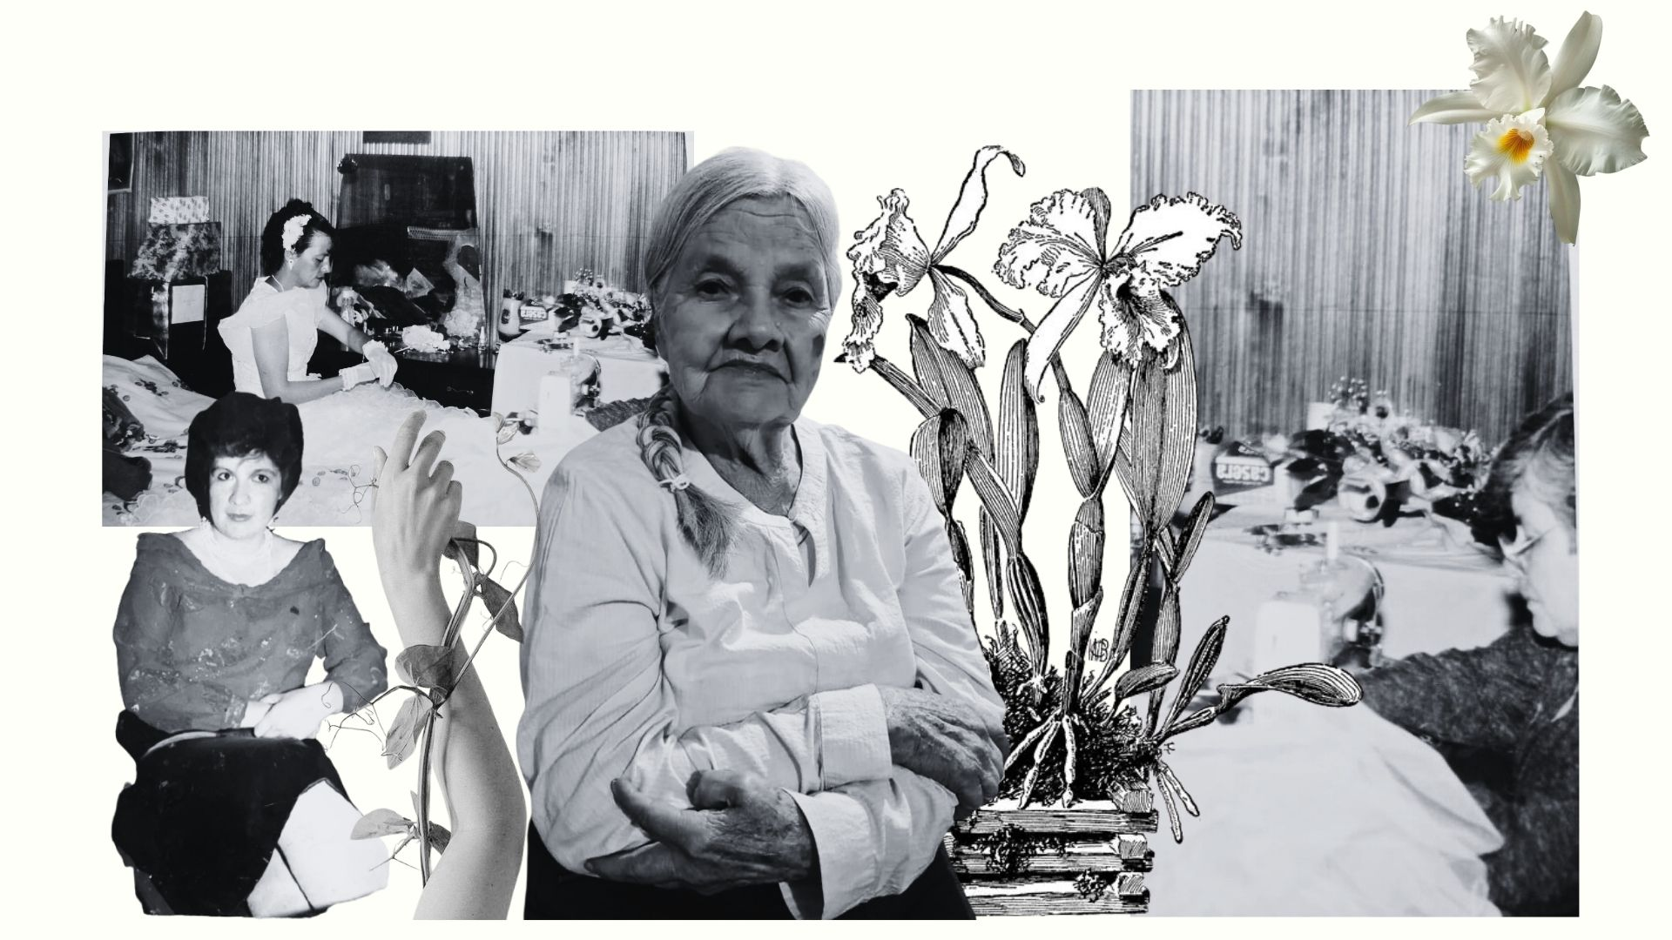Fuente: Elaboración propia
La elaboración de este moodboard está compuesta por la principal inspiración de “Berraquera” como fue mencionado, se trata de mi abuelita María Waldina, mi mamá Clara Isabel y mi tía Ber, a partir de ahí se generó un arquetipo general de la mujer colombiana berraca que pudiera representar a todas, donde se cuentan diferentes historias todas completamente válidas e importantes, se evidencia el trabajo duro por parte de estas mujeres y también se compone con la orquídea cattleya trianae que es elemento fundamental durante el proceso creativo, todo mediante una composición armónica de los elementos para general el moodboard conceptual final.

6.5 Paleta de color

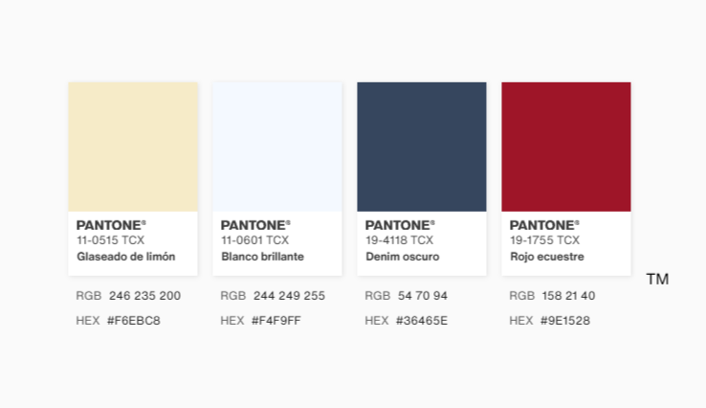
Fuente: Elaboración propia con la herramienta de PANTONE

6.5.1 Descripción paleta de color
Esta paleta de color se construye a partir de una base natural y atemporal donde el beige (Glaseado de limón) se convierte en el tono principal. Este color representa el textil en su estado más puro, sin procesos de tintura, lo que refuerza la noción de atemporalidad y honestidad material que se busca transmitir en Berraquera. Evoca la conexión con lo esencial, con lo que permanece.
El blanco brillante acompaña desde su neutralidad y elegancia clásica, aportando luz y pureza a la propuesta. Es un tono versátil que resalta los demás colores y equilibra la composición cromática.
El denim oscuro, presente en algunas prendas de la colección, introduce contraste y profundidad. Es un tono con una fuerte carga simbólica de resistencia y cotidianidad, además de ser un clásico indiscutible en la moda, lo que refuerza el carácter auténtico y funcional de la propuesta.
Finalmente, el rojo ecuestre aparece como un color acento, presente en pequeños detalles y estampados. Este tono aporta energía, fuerza y un matiz pasional que remite a la esencia de la mujer colombiana berraca: decidida, vital y llena de carácter.
En conjunto, esta paleta construye un equilibrio entre lo natural y lo simbólico, lo atemporal y lo contemporáneo, encarnando perfectamente el espíritu de Berraquera.

6.5.2 Estampado de la colección
El estampado diseñado para esta colección integra diversos símbolos de la identidad colombiana, creando un universo visual íntimo y cargado de significado. Su aplicación en el forro permite explorar el color sin comprometer la atemporalidad de las prendas, convirtiéndose en un detalle interno que acompaña a la usuaria y refleja la esencia emocional del proyecto.
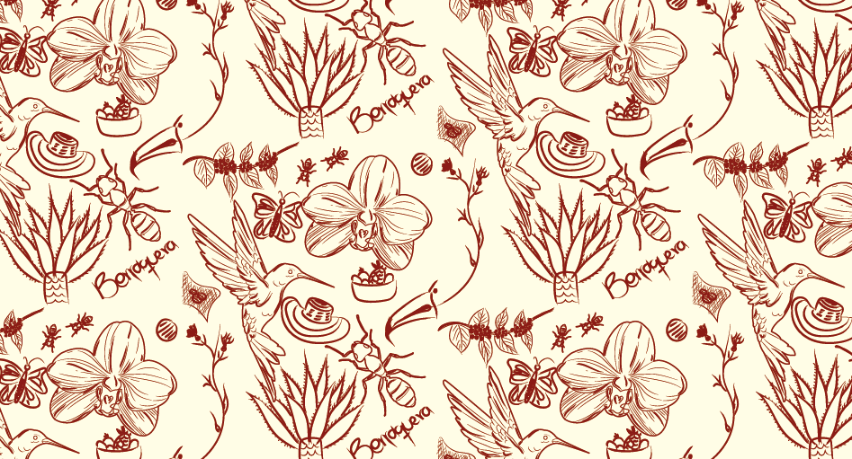
Fuente: Ilustración propia

6.6 Textiles e insumos
Para el desarrollo del proyecto se llevó a cabo una investigación rigurosa enfocada en la selección consciente de los textiles e insumos, según los principios del slow fashion que rigen este proyecto priorizando la sostenibilidad y la más alta calidad. Cada material fue escogido cuidadosamente, considerando su origen, trazabilidad, durabilidad y coherencia con la propuesta conceptual. De esta manera, se buscó garantizar que cada componente reflejara un compromiso real con el entorno y con la excelencia en el diseño.

6.6.1 Carta textil
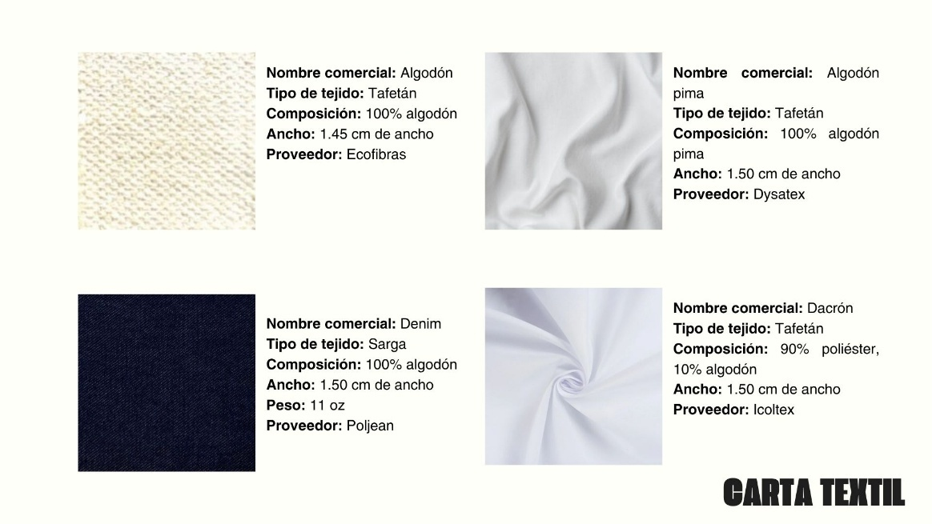

Fuente: Elaboración propia

6.6.2 Proveedores aliados y certificaciones
Durante el desarrollo del proyecto se estableció una red de proveedores aliados que comparten una visión de sostenibilidad, calidad y compromiso con la innovación responsable. La selección se centró en empresas que trabajan con materiales de bajo impacto ambiental y procesos transparentes, capaces de aportar valor tanto estético como ético a las piezas desarrolladas. En este sentido, se priorizaron fibras naturales, tejidos manuales y textiles certificados que aseguran la trazabilidad y la responsabilidad social en cada etapa de producción. A través de alianzas con Ecofibras LTDA, Poljean SAS y Dysatex SAS, el proyecto logró integrar materiales auténticos, con respaldo técnico y ambiental, que fortalecen la coherencia del discurso entre diseño, sostenibilidad y territorio. Cada una de estas empresas representa un eslabón fundamental en la cadena de valor, aportando desde su especialidad al propósito de crear una propuesta consciente, artesanal y contemporánea.
Ecofibras LTDA
Ecofibras, ubicada en Curití, Santander, se destaca por su labor en la preservación de la tradición artesanal del tejido en telar manual. Su compromiso con el desarrollo sostenible se refleja en la producción de textiles elaborados con fibras naturales biodegradables, como el fique y el algodón, algunas sin recurrir a procesos químicos de tintura. Para el proyecto, se seleccionó un tejido 100 % algodón hecho en telar manual, cuyo acabado natural no solo resalta la belleza de la materia prima, sino que también refuerza la autenticidad de un proceso local y completamente artesanal. Este material encarna la conexión entre la naturaleza, la técnica tradicional y la sensibilidad del diseño contemporáneo, aportando una textura honesta y una carga simbólica que refuerza la narrativa del trabajo con fibras naturales.
Poljean SAS
Por su parte, Poljean, con sede en Itagüí (Antioquia), aportó un denim 100% algodón certificado bajo el sello Creadle to creadle, que garantiza una gestión responsable en todo su ciclo de vida. Este material fue seleccionado no solo por su calidad y resistencia, sino también por su respaldo en términos de sostenibilidad y circularidad textil. Su certificación avala que las materias primas empleadas y los procesos productivos cumplen estándares internacionales que minimizan el impacto ambiental, promoviendo una economía textil regenerativa. De esta manera, Poljean se consolida como un aliado clave en la incorporación de tejidos que combinan tecnología, estética y responsabilidad ambiental.
Revisar anexos 2 donde se encuentran las certificaciones al final del documento.

Dysatex SAS
Finalmente, la comercializadora Dysatex, con sede en Bogotá, contribuyó con un algodón 100 % Pima, reconocido por su suavidad, durabilidad y calidad superior. Este textil cuenta con certificaciones ISO, OEKO-TEX entre otros, que garantizan tanto el cumplimiento de normas internacionales de gestión y calidad, como la ausencia de sustancias nocivas para la salud y el medio ambiente. Gracias a estos estándares, el algodón Pima seleccionado refuerza la coherencia del proyecto con los principios de sostenibilidad y bienestar, al ofrecer un material noble que responde a criterios éticos y técnicos de producción responsable.
Revisar anexos 2 donde se encuentran las certificaciones al final del documento.

6.2.3 Insumos
Todos los insumos fueron seleccionados con el mismo nivel de detalle y exigencia que los textiles, priorizando la calidad, la funcionalidad y la coherencia estética del proyecto. Las cremalleras fueron desarrolladas teniendo como proveedor a YKK Colombia, personalizando su color, dije, seguro y material para responder a las necesidades específicas del diseño y elevar el acabado final de cada pieza. De igual manera, se eligieron varillas para el corsé de alta calidad que brindan confort y mantienen la estructura del diseño sin sacrificar movilidad. Los botones, forrados con los mismos textiles del proyecto, refuerzan la narrativa de atemporalidad y cuidado en los detalles, manteniendo una continuidad visual y táctil que refleja el nivel de personalización y coherencia que define la propuesta.

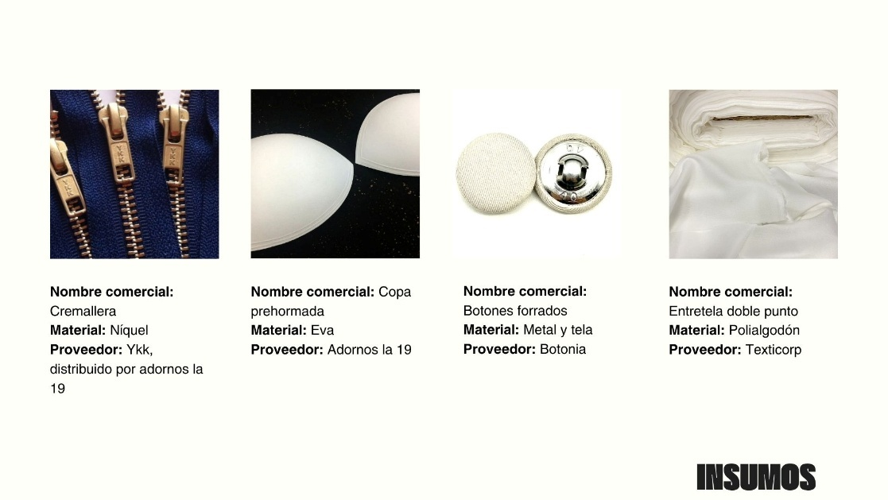
Fuente: Elaboración propia
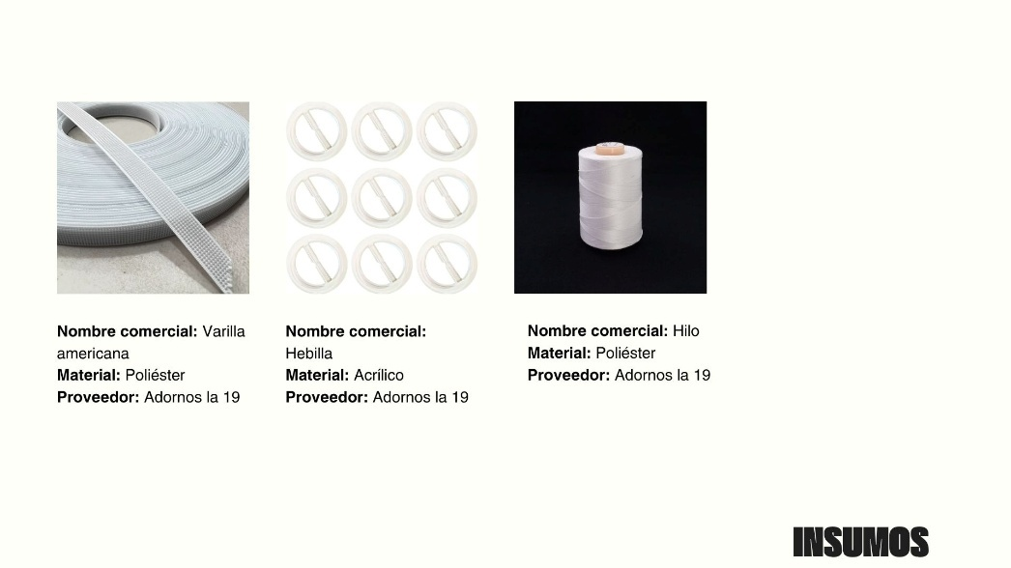
Fuente: Elaboración propia

6.7 Matriz de competidores
Tabla 1
Matriz de competidores

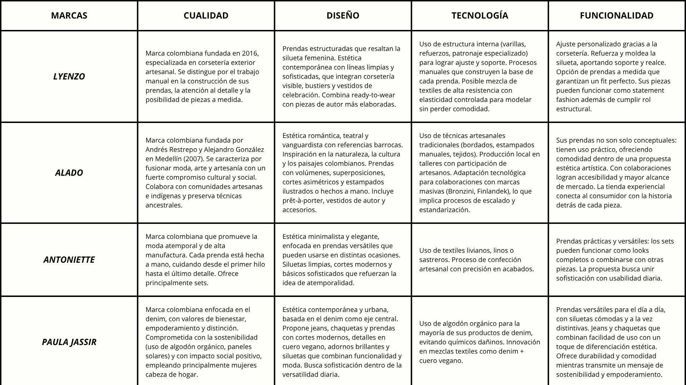
Fuente: Elaboración propia

6.7.1 Análisis matriz de competidores
En el panorama actual de la moda colombiana, marcas como Lyenzo, Alado, Antoniette y Paula Jassir aportan miradas diversas sobre la calidad, la estética y la relación con lo artesanal. Sin embargo, cada una aborda estos valores desde ángulos distintos, lo que abre espacio para una propuesta como Berraquera, que busca unir lo formal y lo casual bajo una visión de slow fashion versátil y atemporal.
Lyenzo se caracteriza por su enfoque en la corsetería artesanal y la construcción de prendas con estructuras que realzan la silueta femenina. Su propuesta es sofisticada y muy cuidada en los detalles, ideal para ocasiones especiales o de mayor formalidad. Sin embargo, esa misma estructura hace que su estilo se perciba menos adaptable a momentos más relajados o cotidianos, lo que deja un espacio interesante para explorar prendas que mantengan la elegancia, pero con mayor libertad y confort.
Alado combina arte, artesanía y moda con un lenguaje profundamente colombiano. Sus piezas reflejan un compromiso con las comunidades locales y una clara filosofía slow fashion, al producir bajo pedido y trabajar con procesos manuales. Su estética tiene una identidad fuerte, con referencias teatrales y naturales que lo hacen muy distintivo. Aun así, su estilo tiende a ser más artístico y simbólico, lo que puede dejar abierta la oportunidad de crear propuestas más funcionales y adaptables al ritmo diario de la mujer contemporánea, sin perder riqueza cultural.
Antoniette se mueve en una línea elegante y atemporal, apostando por la alta confección y la simplicidad como sinónimo de sofisticación. Sus prendas son versátiles y bien construidas, ideales para mujeres que buscan calidad y discreción. Sin embargo, su propuesta se mantiene más cerca de lo clásico, por lo que existe un espacio para reinterpretar la elegancia desde un enfoque más emocional, conectado con la energía, la fuerza y la autenticidad femenina que Berraquera quiere representar.
Paula Jassir, por otro lado, tiene un enfoque moderno y sostenible centrado en el denim. Sus prendas transmiten empoderamiento y frescura, con una identidad urbana que conecta bien con el público joven. Aunque logra una propuesta consciente y funcional, su universo estético se orienta más al uso diario informal, lo que deja abierta la posibilidad de integrar esa misma comodidad en prendas con un aire más formal y transformable.
Entre estos referentes, Berraquera surge como una propuesta que busca conectar lo mejor de ambos mundos: la estructura y elegancia de lo formal con la comodidad y adaptabilidad de lo cotidiano. Desde una mirada slow fashion, la colección apunta a crear prendas atemporales y transformables, elaboradas con materiales locales y técnicas textiles que reflejen saberes tradicionales.
Más que solo resolver una necesidad funcional, Berraquera quiere contar la historia de la mujer colombiana actual: una mujer fuerte pero sensible, práctica y soñadora, que habita muchos escenarios y busca en la moda una aliada para expresarse sin perder su esencia.

6.8 Diagrama matriz DOFA
La matriz DOFA se realizó con el objetivo de analizar de manera integral los factores que influyen en el desarrollo del proyecto, considerando tanto los aspectos internos como los externos que determinan su situación actual. A través de este ejercicio se identificaron las debilidades y fortalezas presentes dentro del proyecto, así como las oportunidades y amenazas que provienen del entorno, con el fin de establecer una visión más clara y estratégica sobre su posicionamiento y proyección.
Este análisis permitió reconocer las capacidades, ventajas y áreas de mejora internas, al mismo tiempo que facilitó la comprensión de los retos y posibilidades que ofrece el contexto en el que se desenvuelve el proyecto. Gracias a la matriz DOFA fue posible definir lineamientos que orientan la toma de decisiones, maximizando las fortalezas y oportunidades, y proponiendo estrategias para contrarrestar o minimizar las debilidades y amenazas identificadas.
Tabla 1
Matriz DOFA

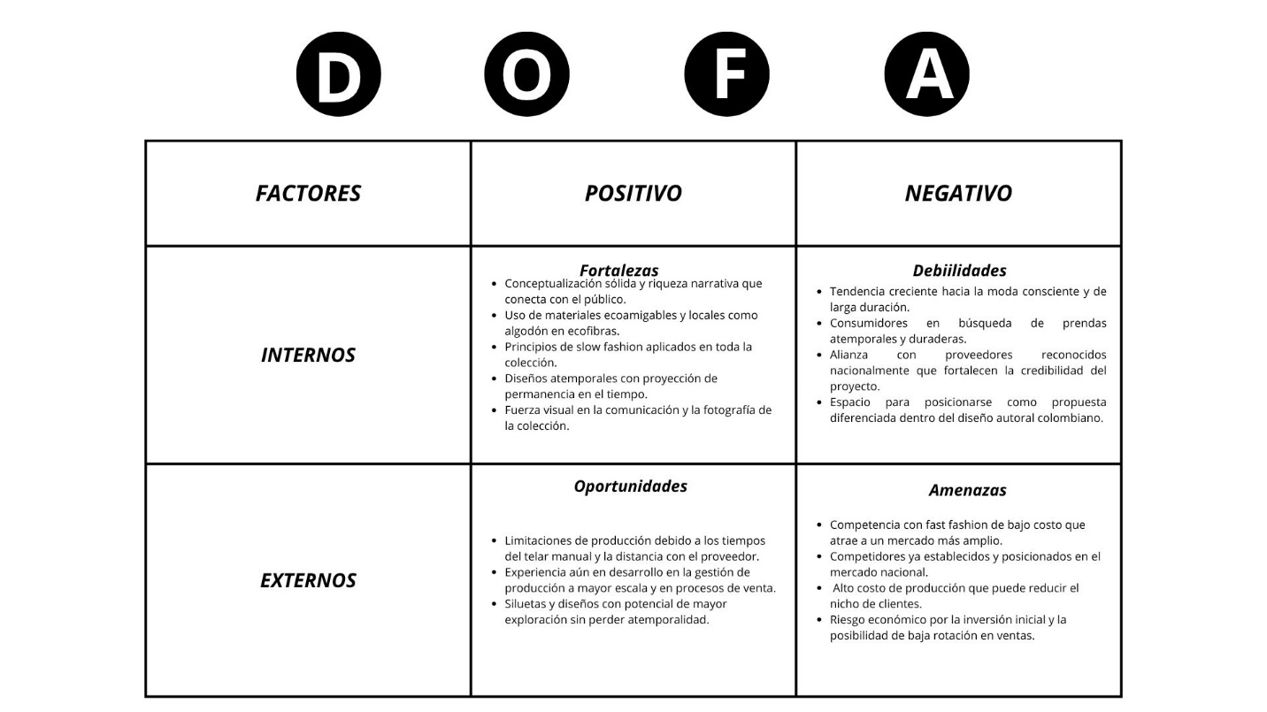Fuente: Elaboración propia.

6.8.1 Hallazgos matriz DOFA
La colección “Berraquera” se destaca por sus fortalezas internas, entre las que sobresalen una conceptualización sólida y una narrativa cargada de significado que conecta con la mujer colombiana. El uso de materiales eco amigables y locales, como el algodón en telar manual, le da un valor diferenciador que responde a los principios del slow fashion. Además, la colección apuesta por diseños atemporales con vocación de permanencia, respaldados por una comunicación visual coherente y potente que transmite con claridad la esencia del proyecto.
Sin embargo, también existen debilidades internas que limitan el desarrollo. El proyecto depende de tiempos de producción largos debido al trabajo artesanal en telar manual, lo que dificulta la respuesta a una demanda más amplia. A esto se suma el reto de escalar la producción sin perder exclusividad, así como los altos costos que pueden reducir el tamaño del mercado objetivo. La distancia con los proveedores también representa una dificultad logística que puede afectar la eficiencia.
En cuanto al entorno externo, la colección encuentra oportunidades relevantes en el creciente interés de los consumidores hacia la moda consciente, de larga duración y con identidad. El posicionamiento dentro del diseño de autor colombiano abre un espacio fértil para diferenciarse frente a la oferta masiva, y el potencial de explorar nuevas siluetas sin perder atemporalidad fortalece las posibilidades de innovación. Además, las alianzas con proveedores reconocidos aportan credibilidad y valor al proyecto. No obstante, el contexto también presenta amenazas. La competencia del fast fashion, con precios bajos y gran alcance, representa un desafío en un mercado sensible al costo. De igual manera, existen competidores consolidados en el diseño autoral colombiano que ya cuentan con posicionamiento. El riesgo económico derivado de los altos costos de producción y de una posible baja rotación de ventas también se convierte en un punto crítico que debe gestionarse con estrategias sólidas de mercado y valor agregado.

6.9 Matriz propuesta de valor
La propuesta de valor se desarrolló con el propósito de comprender de manera más profunda la relación entre el proyecto y su consumidor, identificando cómo a través del diseño se puede responder a sus necesidades, deseos y expectativas. Este proceso permitió analizar los elementos que realmente generan valor para el público, entendiendo qué aspectos le brindan satisfacción, qué situaciones le generan frustración y cuáles son las tareas o motivaciones que guían su comportamiento al momento de elegir una prenda. El desarrollo de esta herramienta buscó definir de qué forma el proyecto logra aportar a la vida del consumidor más allá de lo funcional, estableciendo una conexión emocional y simbólica entre el producto y quien lo usa. A partir de este análisis se obtuvo una visión más clara sobre cómo la marca puede crear experiencias significativas, fortalecer su identidad y consolidar su propuesta frente al mercado contemporáneo. Además, la información que dio base a esta matriz se obtuvo a partir de las encuestas aplicadas al público objetivo, lo que permitió construir una propuesta de valor coherente con sus percepciones y aspiraciones reales.

Tabla 2
Matriz propuesta de valor, parte 1.
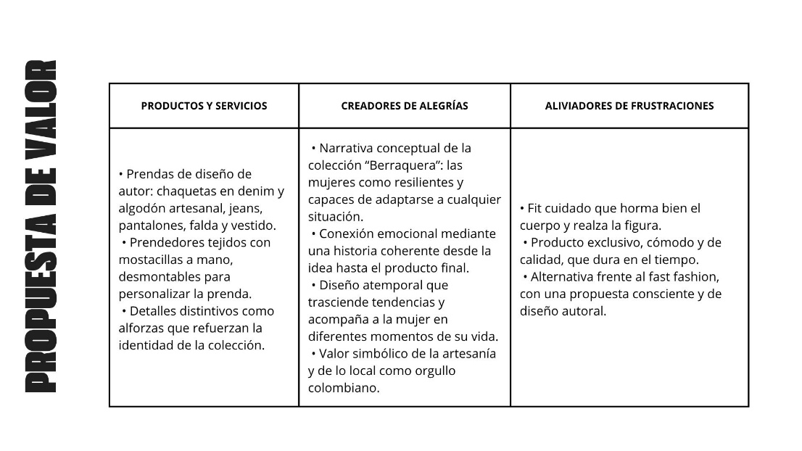
Fuente: Elaboración propia
Tabla 3
Matriz propuesta de valor, parte 2. 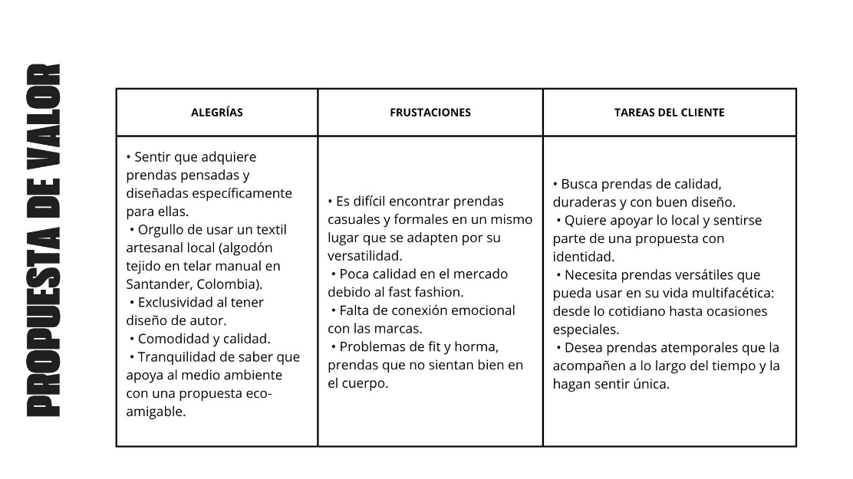
Fuente: Elaboración propia

6.9.1 Hallazgos propuesta de valor
La colección “Berraquera” nace del deseo de responder a una mujer colombiana que vive múltiples facetas y busca prendas versátiles, de calidad y con diseño atemporal que puedan acompañarla tanto en lo cotidiano como en lo especial. Estas piezas no solo cumplen una función práctica, sino que también representan un acto de apoyo a lo local, al estar elaboradas con fibras naturales y textiles artesanales como el algodón tejido en telar manual en Santander.
El mercado actual deja vacíos significativos: es difícil encontrar prendas que combinen lo casual y lo formal en un mismo lugar, la mayoría de las opciones ofrecen baja calidad por el fast fashion, y muchas carecen de un fit que favorezca y de una narrativa que conecte emocionalmente con la usuaria. “Berraquera” se propone aliviar esas frustraciones con un fit cuidadosamente trabajado, prendas cómodas y resistentes, y detalles autorales como alforzas y apliques bordados desmontables que aportan exclusividad y prolongan el ciclo de uso.

Más allá de la materialidad, la colección ofrece un valor emocional: cada prenda está atravesada por una narrativa que resalta la resiliencia y la fuerza femenina, cualidades que definen la “berraquera” como parte de la identidad cultural colombiana. Así, la colección no solo entrega diseño de autor y lujo consciente, sino también un símbolo de orgullo, resistencia y conexión entre moda, mujer y territorio.

6.10 Tipologías de prendas y dibujos planos
Para la colección fueron elaborados en total seis looks donde se evidencia todo el trabajo de investigación los cuales son:
Chaqueta Bernabé:
Chaqueta en denim estructurada pero ceñida en la cintura y con volumen en la cadera, tiene una abertura cruzada que cierra en centro frente hasta la cintura, mangas anchas voluminosas con recogido en los puños y abertura en los mismos, dos bolsillos en los costados.
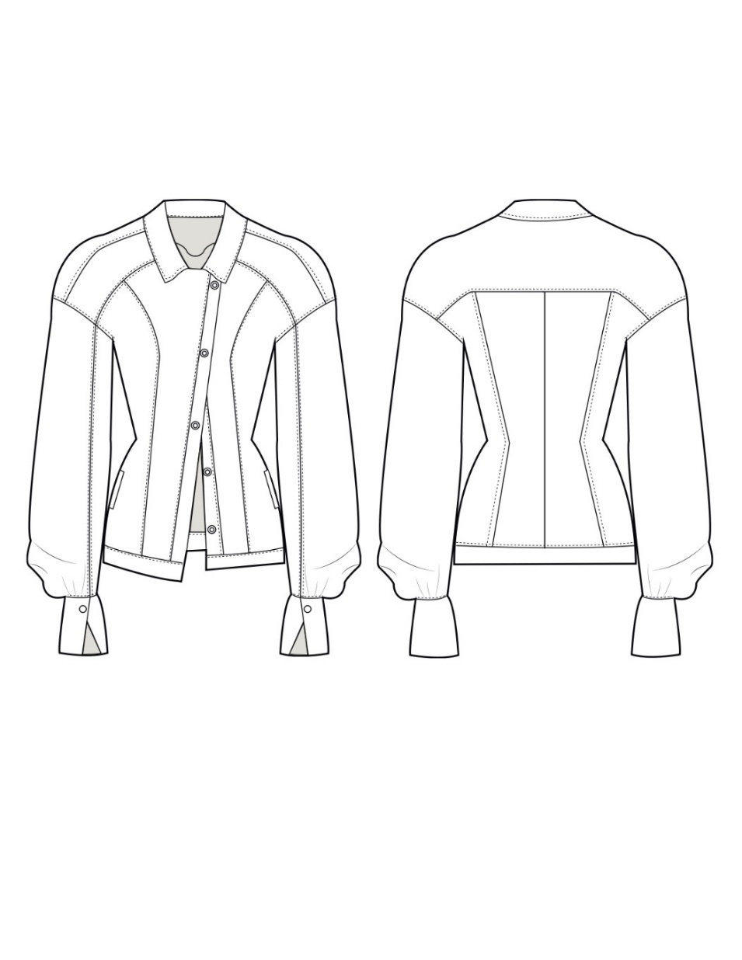
Jean Bernabé:
Jean en denim con pretina cruzada que se cierra con botones, bolsillo en la parte derecha del jean, corte en el delantero que llega hasta la rodilla y se genera un fuelle en el pantalón.
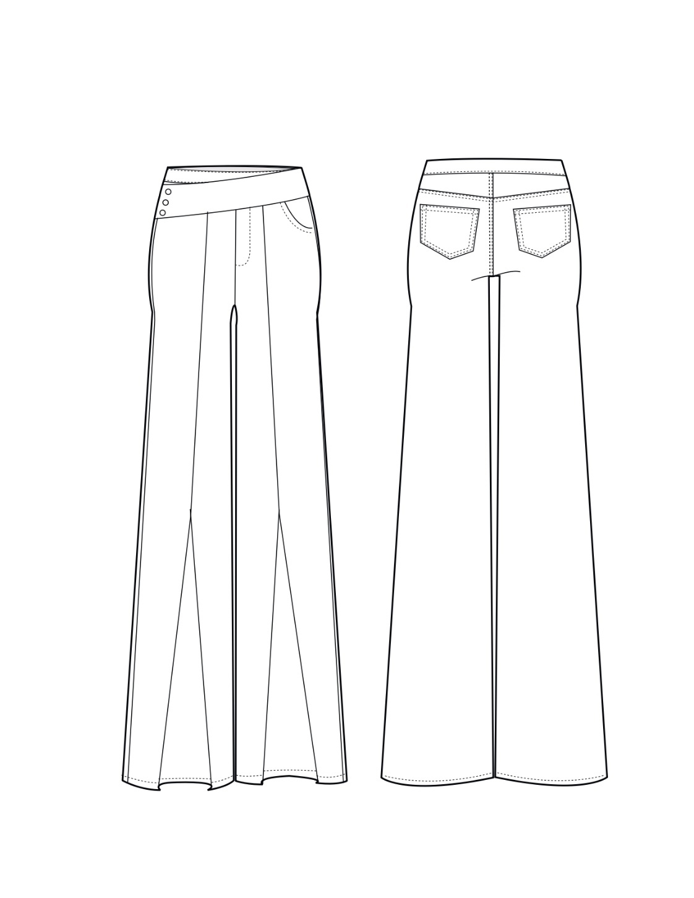

Chaqueta Waldina:
Chaqueta tipo bomber englobada, cuello alto con pechera escondida, mangas con volumen y recogido en los puños, abertura cruzada en los mismos, corte en la parte de la cintura que tiene unas alforzas, pretina de 4 cm, en el posterior tiene almilla con un fuelle que llega a la pretina.
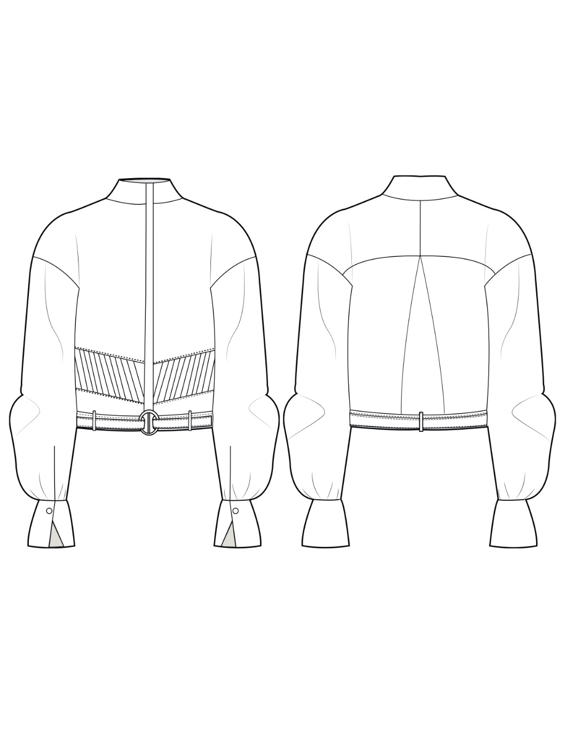

Pantalón Waldina:
Pantalón tipo sastre, con pretina cruzada, 2 pinzas en cada panel delantero que generan fuelles, cremallera como sistema de cierre y botones en el costado para ajustar la pretina, bota recta y dobladillo en el ruedo.
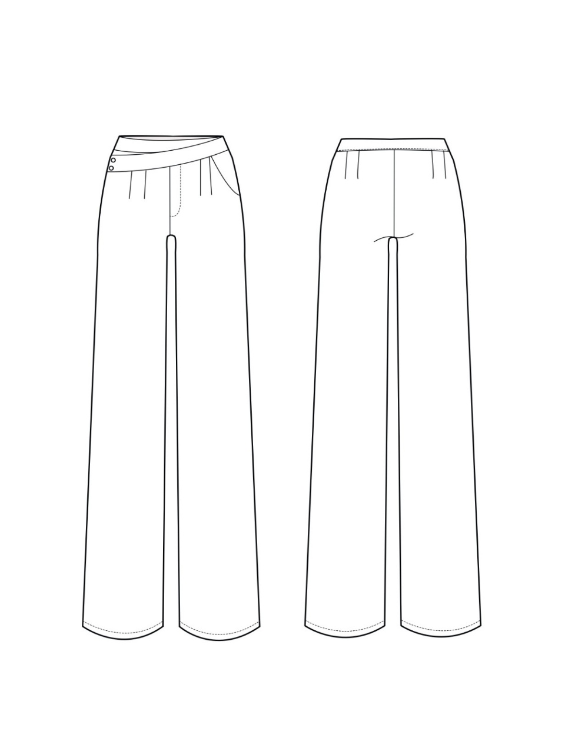
Vestido Clarisa:
Vestido corto modular, cuello desmontable con cierre en el posterior mediante botones, top hormado, falda ceñida al cuerpo tiro alto con alforzas en los paneles de los costados, corte hasta el ruedo y volumen en las piezas de los costados. Por último, mangas desmontables
holgadas con puños que tienen abertura.
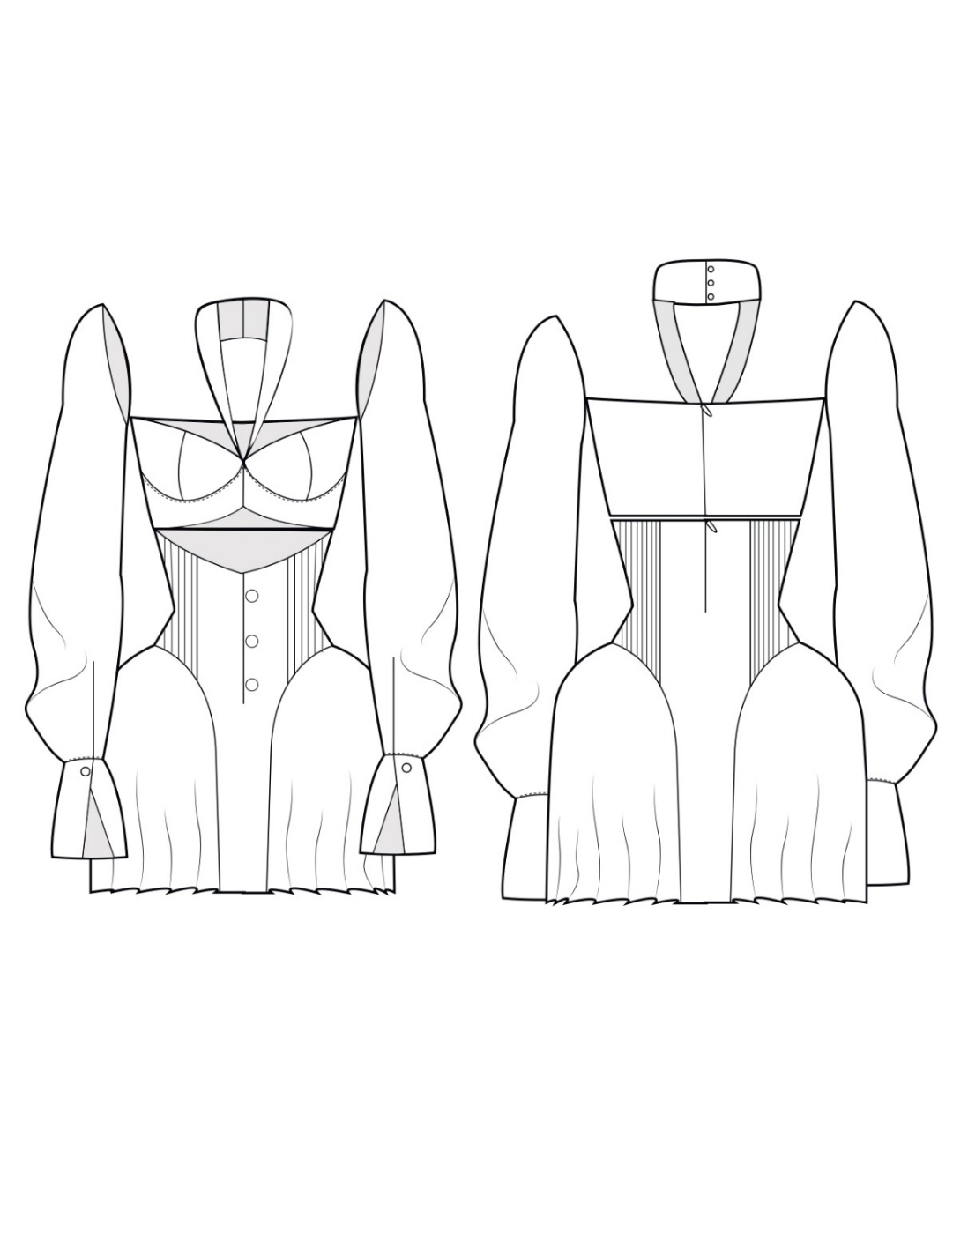
Camisa Laura:
Camisa cuello alto con corte orgánico, y pechera en el mismo con botones forrados mangas anchas, abertura en puños, en el posterior almilla, pinzas y un cinturón con hebillas forradas en fique.
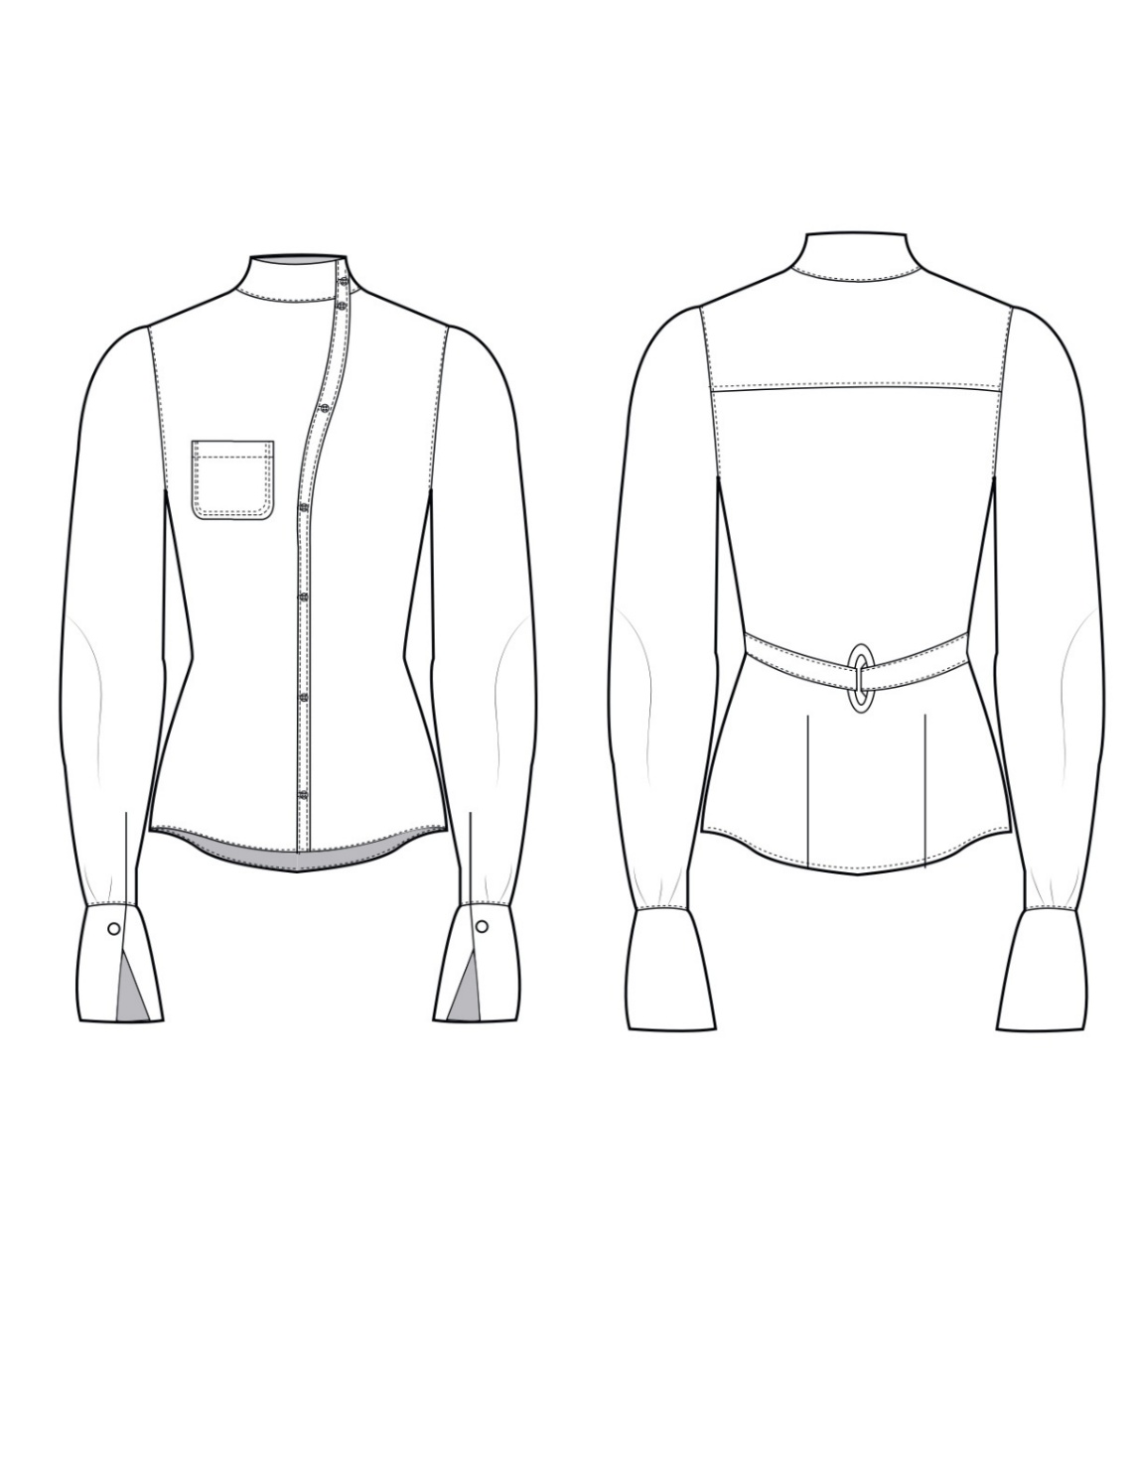
Falda Laura:
Falda corta, pretina curva en todo el contorno, cortes en centro frente y en el posterior, peplum en los costados con volumen, y como sistema de cierre cremallera en el posterior.
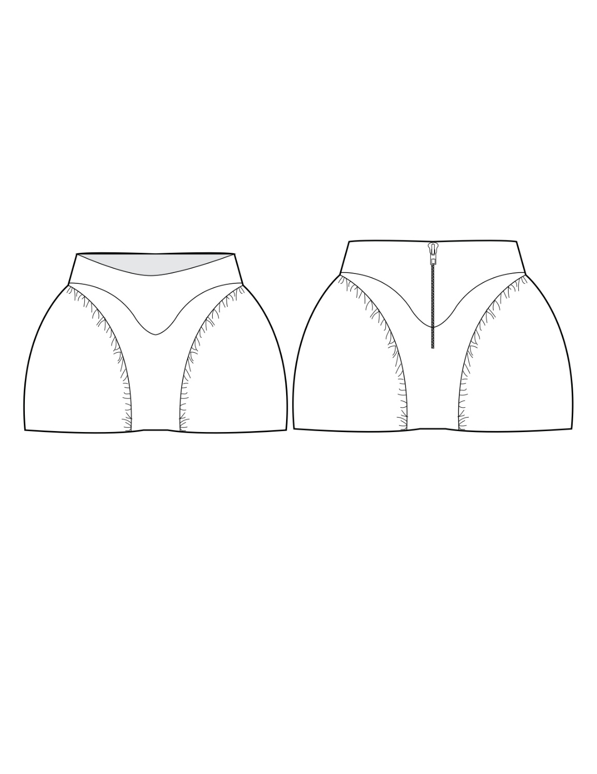

Camisa María:
Camisa femenina con cuello cruzado, mangas holgadas, recogido en los puños y abertura en los mismos. Bolsillo en el pecho, en el posterior una almilla, y cinturón con hebilla forrada en fique.
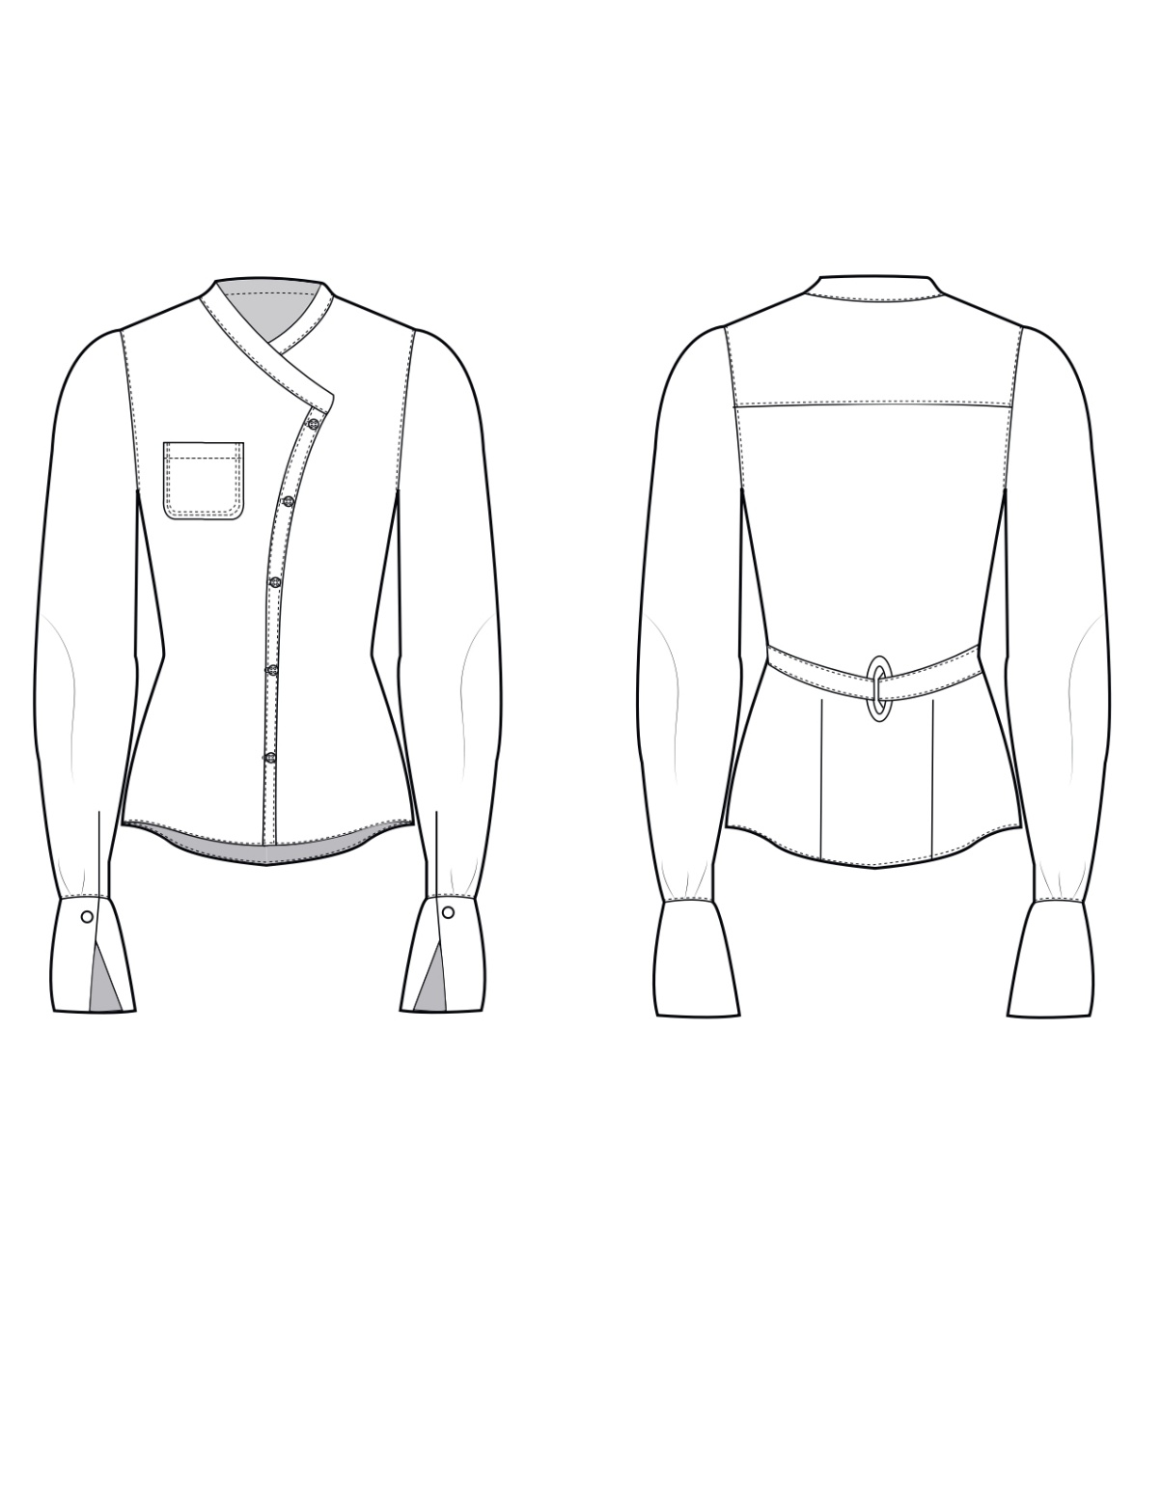
Pantalón María:
Pantalón tiro alto con pretina de alforzas en corte orgánico, con un fuelle en el costado, pinzas en el posterior y como sistema de cierre cremallera en el costado.
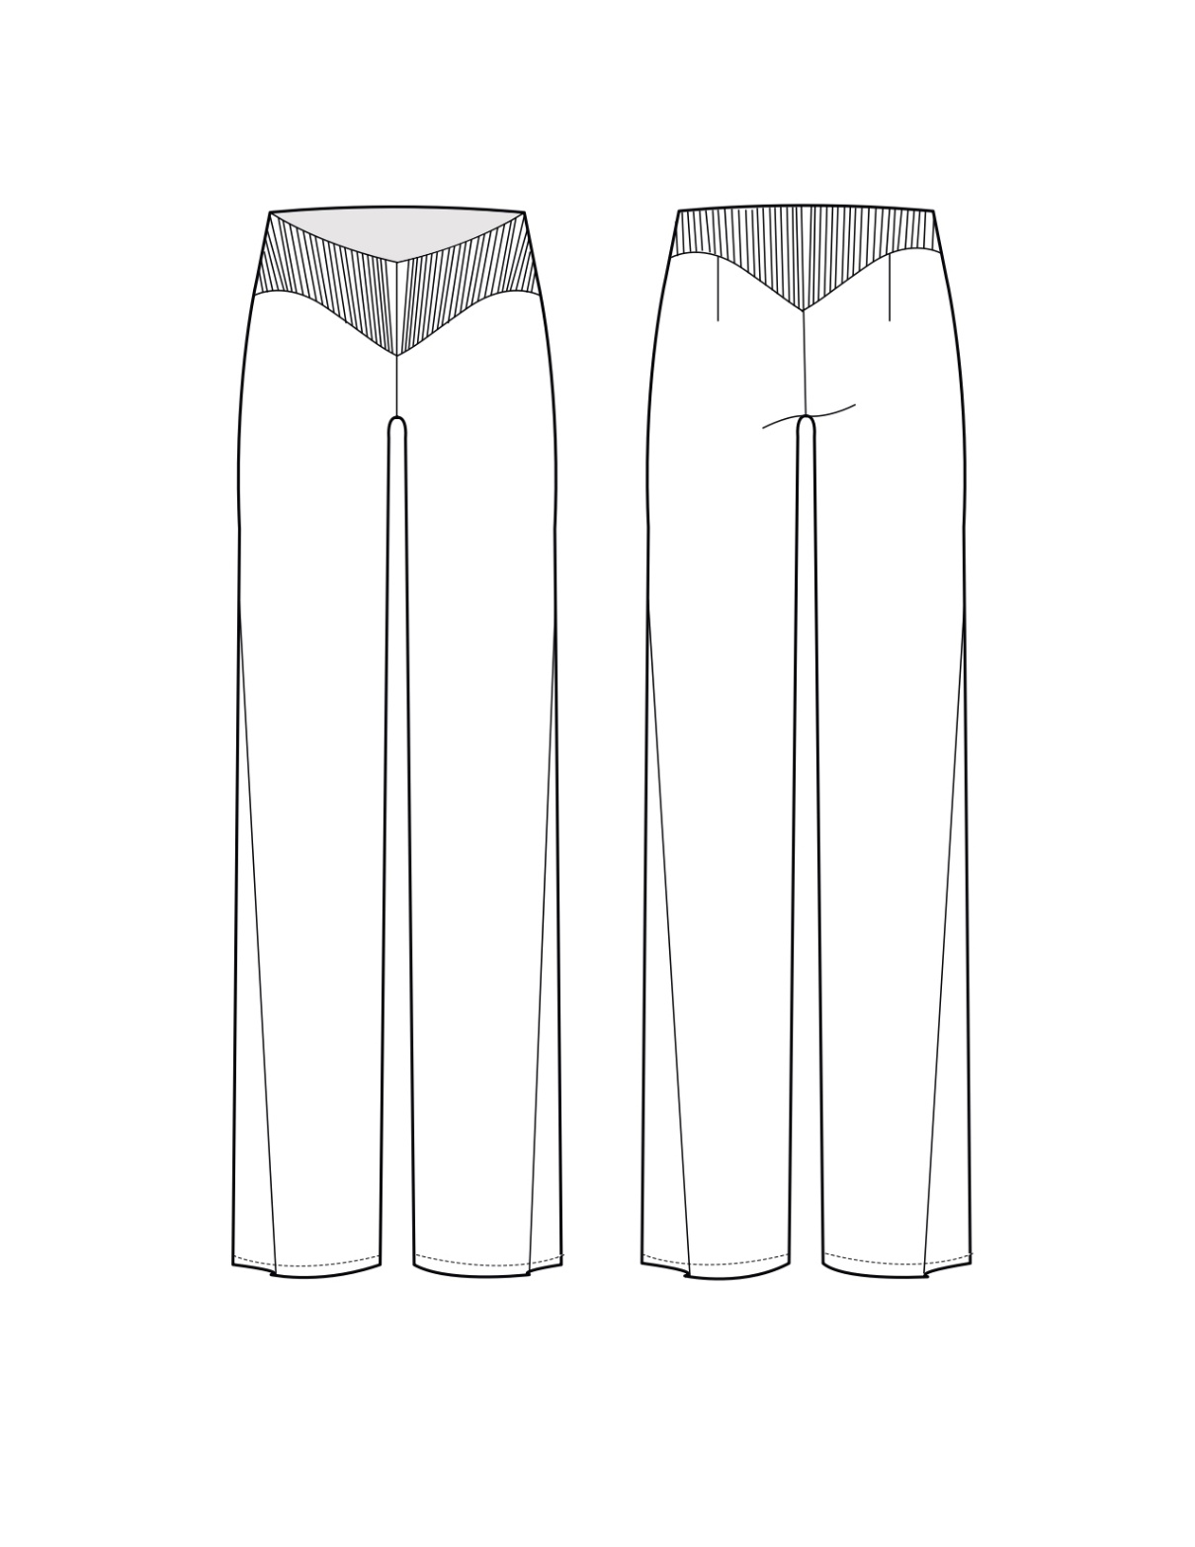
Corsé Briela:
Corsé con copa prehormada, corte en los paneles del costado con alforzas que llegan desde el delantero hasta el posterior, peplum en la cadera con volumen y como sistema de cierre cremallera en el posterior.
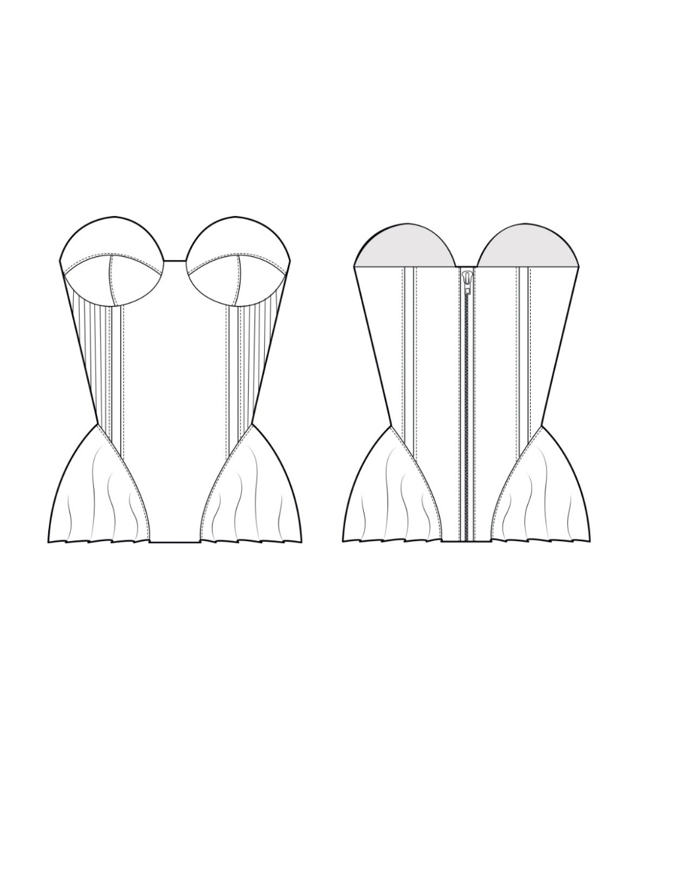
Jean Briela:
Jean bota recta, con pretina cruzada que llega hasta el costado, bolsillo en el costado lateral, bolsillos en los los costados que llegan desde el delantero hasta
el posterior y como sistema de cierre cremallera.
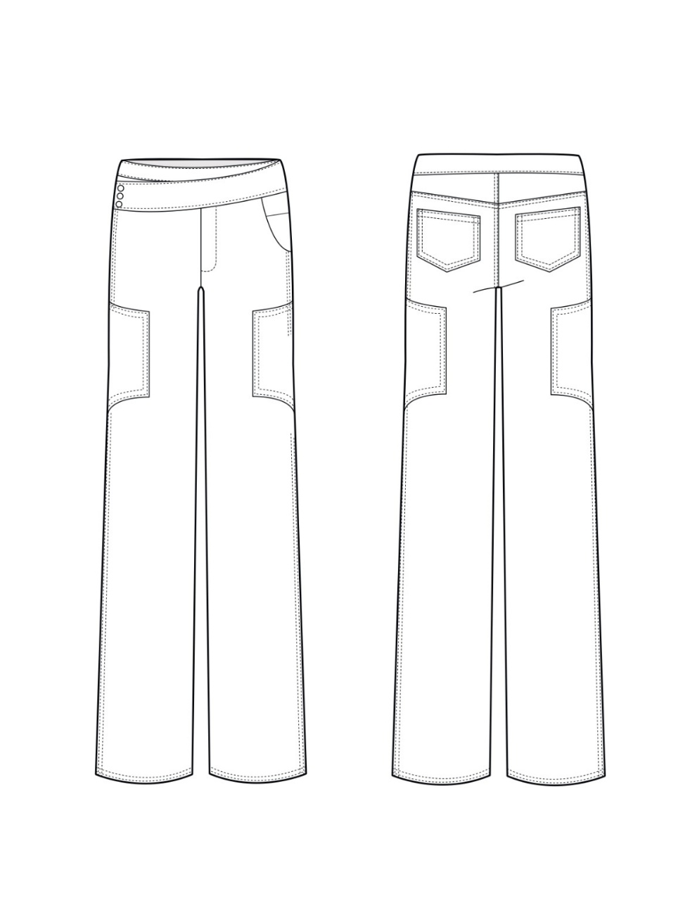
Revisar anexos 3 al final del documento para conocer los tech packs.

6.10.2 Elementos característicos de la colección
Este proyecto me ha dado la oportunidad para conocer más a profundidad mi estética y mi propósito como diseñadora, lo cree con mucha pasión, detalle y amor por cada elemento que se evidencia en las piezas finales, cada detalle fue trabajado y pensado para esta colección, los elementos característicos que la unifican son principalmente la selección de los textiles que dan paso a los principios del slow fashion que se querían abordar, el equilibrio de las siluetas que son entre lo estructurado y lo orgánico, siempre mezclo elementos asimétricos para jugar un poco con el diseño esto evidenciado en los cruces, ya sea de la chaqueta, camisas, o las pretinas de los pantalones que también generan una asimetría en este, por otro lado me encantan las alforzas, para mi es símbolo de detalle y precisión, es un trabajo de costura que necesita tiempo y dedicación y están presentes en diferentes cortes de las prendas dándoles un poco de movimiento y textura. Por otro lado, las mangas holgadas que permiten un movimiento cómodo en las acciones del día a día fueron fundamentales en el diseño de las piezas, y estas acompañadas de unos puños largos, con abertura cruzada hacen que se perciban como algo más elegante, los fuelles fueron otro elemento importante para berraquera, brindan movimiento, y volumen se pueden observar en pantalones y la chaqueta bomber. Por otro lado, el estampado en el cual se exploró más con el color ya que es la parte interna de la prenda y no afecta la atemporalidad que se quiere brindar, fue una ilustración propia que reúne algunos elementos característicos de la cultura y la riqueza colombiana como el café, el colibrí, el fique, la orquídea, incluso la arepa, adicionalmente la palabra “berraquera” está escrita con mi letra por lo cual le brinda un poco más de personalización al estampado y también hace las prendas más dinámicas. Por último, el trabajo artesanal se evidencia en los complementos de la colección donde se hizo una cocreación con Isabel Aranguren para la elaboración de los prendedores y aretes tejidos a mano en mostacillas en forma de orquídea, también mi tía Bernarda se encargó de forrar las hebillas en fique con la técnica de crochet, estas se pueden ver en las camisas y la chaqueta Waldina, siempre le he dado importancia al trabajo artesanal, y está presente dentro del proyecto de diferentes formas.

6.11 Costos
Para la realización del análisis de costos del presente proyecto se tuvieron en cuenta diferentes variables que permiten establecer una base sólida para la determinación del precio de venta final. Dentro de este proceso se identificaron y clasificaron los costos fijos y costos variables, los cuales inciden directamente en la producción y comercialización del producto. Los costos fijos corresponden a aquellos gastos que se mantienen constantes independientemente del volumen de producción, mientras que los costos variables cambian de acuerdo con la cantidad de unidades producidas o los materiales requeridos.
Este análisis permitió obtener una visión clara del comportamiento económico del proyecto, garantizando que las decisiones financieras se basen en datos reales y sostenibles. A partir de esta información fue posible calcular un precio de venta fijo, que no solo cubre los costos de producción, sino que también asegura la rentabilidad y competitividad del producto dentro del mercado.
Revisar anexos 4 al final del documento para conocer exactamente los costos

6.11.1 Conclusión sobre viabilidad de la colección
A partir del análisis de costos realizado y considerando una rentabilidad del 70%, se obtuvieron precios de venta que oscilan entre los $324.712 y $541.178 pesos colombianos, dependiendo del tipo de prenda y los materiales empleados. Estos valores se mantienen dentro de un rango competitivo y coherente con los resultados obtenidos en las encuestas de percepción de precio, lo que evidencia que el público objetivo reconoce el valor estético, conceptual y técnico del proyecto, y estaría dispuesto a invertir en él.
Es importante aclarar que los cálculos presentados no incluyen aún los costos de empaque ni de distribución, debido a que en esta etapa del proyecto no se cuenta con cotizaciones concretas para dichos aspectos. Sin embargo, estos elementos se contemplan como una proyección a futuro, que permitirá ajustar el precio final de venta de manera más precisa y realista una vez la marca entre en su fase de comercialización.
En general, los precios definidos con el margen de rentabilidad establecido reflejan la calidad de los materiales, el nivel de detalle artesanal y la propuesta autoral del proyecto, asegurando una relación equilibrada entre costo, valor percibido y posicionamiento de mercado. De este modo, se puede concluir que el proyecto presenta una viabilidad económica positiva, con potencial para ser financieramente sostenible y escalable a futuro conforme se fortalezcan los procesos productivos y de distribución.

6.12 Branding
El branding desarrollado para la marca Brielach fue realizado por la empresa Studio Ecoartes, donde se inició un proceso de investigación en el cual conocieron mis intereses, mis gustos, así mismo el público al cual se va a dirigir la colección, y todo lo necesario para desarrollar correctamente la identidad visual de la marca
Conceptualización.
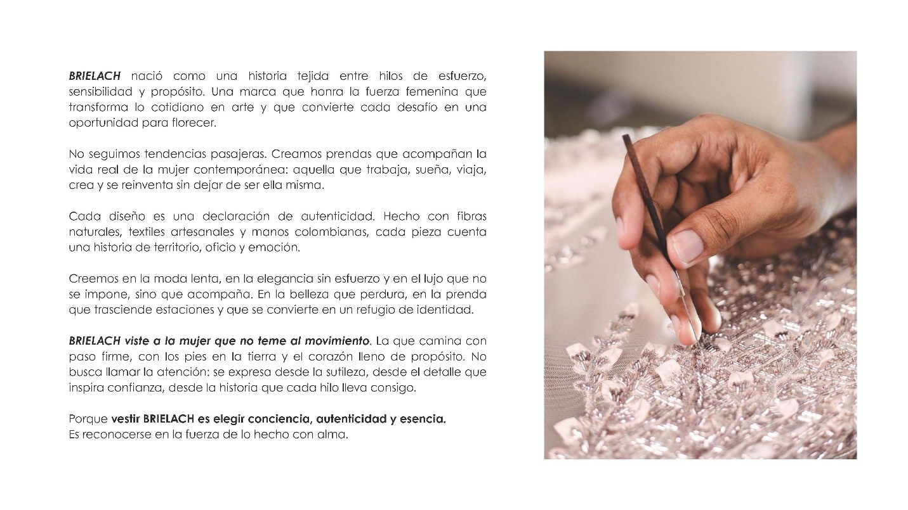
Fuente: Elaborado por Studio Ecoartes

Paleta de color seleccionada para la marca.
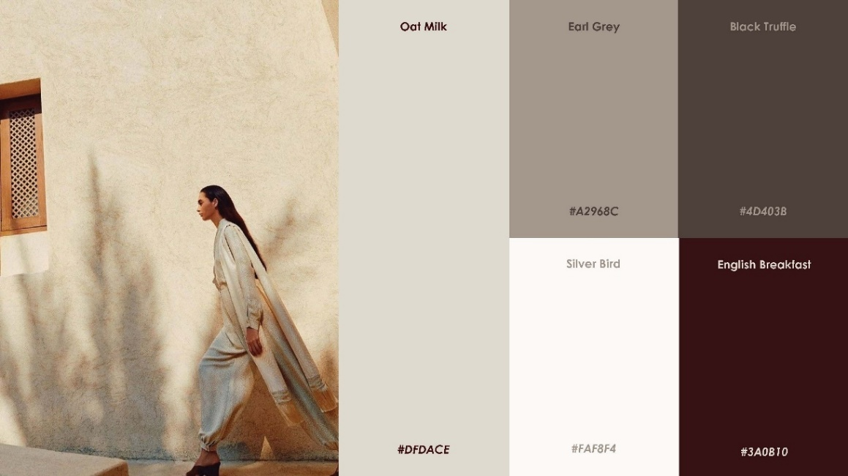
Fuente: Elaborado por Studio Ecoartes
Logo final.
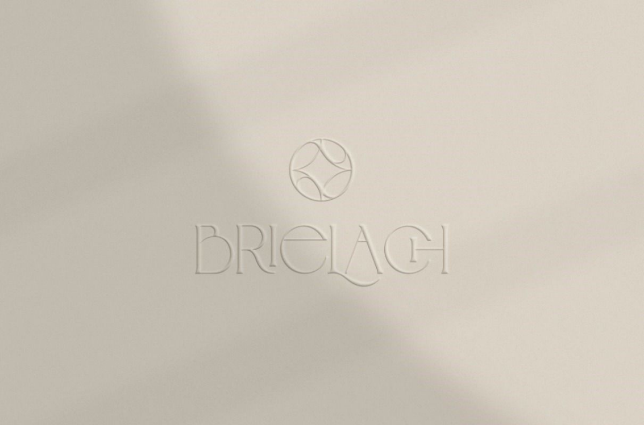
Fuente: Elaborado por Studio Ecoartes

CONCLUSIÓN
Finalmente, se puede concluir que el desarrollo del proyecto “Berraquera” cumplió con los objetivos propuestos de manera satisfactoria, de tal forma que se diseñó una colección cápsula en la cual se evidencian todos los requerimientos sostenibles, técnicos y estéticos, así mismo se generó una narrativa muy potente para el proyecto haciendo que “Berraquera” pueda ser un éxito en el mercado a futuro. Se mantuvieron los principios del slow fashion mediante los textiles seleccionados rigurosamente, donde el principal fabricado localmente en telar manual en 100% algodón, evita las mezclas de diferentes fibras, pensando en que su descomposición sea mucho más sencilla, por otro lado no tiene procesos químicos de tintura y cuenta con una calidad inigualable, el denim que fue un reto de encontrar por los procesos tan complejos que tiene y lograr que cumpliera con los requerimientos del proyecto, finalmente se dio con uno que tiene certificación creadle to creadle y esto permitió cumplir con la sostenibilidad del proyecto, además de eso no se hizo ningún proceso de lavandería evitando también el gasto excesivo de agua, y este textil también es 100% algodón por lo cual sigue cumpliendo con la visión sostenible a la que se quiere llegar, finalmente el algodón 100% pima peruano con los certificados mencionados permite tener una trazabilidad sobre esta tela por lo cual se cumplió con los requisitos del proyecto.
Por otro lado, la segmentación se realizó en base a toda la investigación previa del cliente al cual se quería llegar y fue muy exacta por lo cual, se logró conocer y empatizar con el usuario, de esta manera determinar sus necesidades y lograr cumplir con el objetivo principal de diseñar para la mujer colombiana contemporánea en su vida multifacética.
Por último, en el portafolio realizado se evidencia correctamente todo el proceso de la colección, comunicando asertivamente todos los puntos relevantes del desarrollo del proyecto de manera armónica y también la creación del branding de marca, se logra tener el concepto de la marca, el logotipo y la paleta de color.

Agradecimientos.
Principalmente a mi mamá, quién creyó en mí desde el día uno, me acompañó en mis desvelos, y me ha apoyado en cada decisión tomada, sin ella nada de esto hubiese sido posible. A mi papá, por apoyarme y acompañarme, a mi hermana Laura porque es quien me da aliento para seguir, me celebra mis logros y siempre ha estado ahí para mí, a mi familia en general porque todos han hecho parte de mi proceso.
A mis amigas, que conocen todo mi esfuerzo y me han hecho saber su orgullo, gracias por creer en mí.
A mi tutora, la profe Laura quien guio este proyecto e hizo que esto fuera posible siempre con mucha paciencia.
A todos mis docentes, que me formaron durante toda la carrera no solo como profesional, sino también como persona, un placer aprender de ellos.
A todo mi equipo de trabajo que se esforzaron por este sueño, y dieron lo mejor de sí mismos para llegar hasta el anhelado resultado.
Gracias.

Bibliografía
Aako, M. (2016). Fashion in between- Artisanal design and production of fashion [PDF]. De
https://acrobat.adobe.com/id/urn:aaid:sc:VA6C2:069641cf-d6cc-421b-8c75-1a6690e68e32
Bell, A., & Napoli, C. (2024). El consumidor del futuro 2026 [Artículo]. De https://www.wgsn.com/fashion/article/654d997e580e1f7200bc20a9?lang=es
Bustillos, B. Y. S. (2011). Reseña de ¿Qué es el branding? Revista del Centro de Investigación de la Universidad La Salle, 9(35), 43–44.
Draffan, S. (2025). Cápsula de mujer: Denim - Minimalismo lúdico O/I 25/26 [Artículo]. De https://www.wgsn.com/fashion/article/677d88edf8ca34ee5e18f03f?lang=es
Domingos, M., Vale, V. T., & Faria, S. (2022). Slow Fashion Consumer Behavior: A Literature Review. Sustainability, 14, 2860.
https://doi.org/10.3390/su14052860
El berraco de Guacas. (2015, 8 de agosto). Destino Café.
https://www.destinocafe.com/?p=1933
Flor de Mayo (Cattleya trianae). (s/f). NaturaLista Colombia. Recuperado el 11 de noviembre de 2025, de https://colombia.inaturalist.org/taxa/146791-Cattleya-trianae
Kotler, P., & Keller, K. (2012). Dirección de marketing. Pearson Educación. [PDF]. De https://acrobat.adobe.com/id/urn:aaid:sc:va6c2:f3d8332b-c73c-495b-928b-d648f799bcf0
La orquídea, nuestra flor emblemática. (s/f). Org.co. Recuperado el 11 de noviembre de 2025, de https://www.wwf.org.co/?338910/La-orquidea-nuestra-flor-emblematica
Martellini, S. (2024). Pronóstico de ropa de mujer O/I 25/26: Simplicidad inteligente [Artículo]. De https://www.wgsn.com/fashion/article/656f85e58bd05fada7ae1a91?lang=es
Munari, B. (1981). ¿Cómo nacen los objetos? Editorial GG. [PDF]. De https://acrobat.adobe.com/id/urn:aaid:sc:VA6C2:33f4b5ae-cde2-4dd1-a9fb-ab904f443cf9
Palmer, H. (2025). Sostenibilidad e innovación: Diseño a largo plazo [Artículo]. De https://www.wgsn.com/fashion/article/666d3985afa0a5989f999d19?lang=en
RAE. (s/f). Verraquera. Rae.es. Recuperado el 8 de noviembre de 2025, de https://www.rae.es/dhle/verraquera
Salcedo, E. (2015). Moda ética para un futuro sostenible [PDF]. De http://www.utadeo.edu.co/files/collections/documents/field_attached_file/acuerdo_19_2015.pdf
Solino, L., Teixeira, B., & Dantas, I. (2020). The sustainability in fashion: a systematic literature review on slow fashion [PDF]. De https://acrobat.adobe.com/id/urn:aaid:sc:VA6C2:2e37d3eb-14c7-42fb-bcbb-38d7db835afe
Watkins, H. (2025). Sostenibilidad e innovación: Colaboración artesanal [Artículo]. De https://www.wgsn.com/fashion/article/682c8bb366c6b02b5b36779a?lang=en

Anexos

- Diseño y respuestas de la encuesta realizada.
https://drive.google.com/drive/folders/1ds3omdEN8LL1nbhBocGP6nHcZImmATo_?usp=drive_link
- Certificaciones de proveedores aliados

Poljean SAS- Certificado creadle to crealde
https://drive.google.com/drive/folders/1edLbD7nC-e5JRxoROvrVcw4AnyoB-ecA?usp=sharing

Dysatex SAS- Certificados
https://drive.google.com/drive/folders/1VDcSrbA4uYYQ___9HMAN8sYZv2Yo1f95?usp=sharing
- Tech packs
https://drive.google.com/drive/folders/1EZDAXARa4ZDLcj9Z6w_RItilXWaViXy_?usp=drive_link
- Costos
https://drive.google.com/drive/folders/17PeXsvZgZKH4YDpuznpBeknpvLMo6rK0?usp=sharing

